西校门联盟管理系统

使用手册

2022年5月

目 录

第一章 学校数据填报 4

1.1 账号登录 4

1.2 新增品牌 5

1.3 新增国际教育集团 6

1.4 新增出资监管集团 7

1.5 新增学校 7

1.6 学校附加数据设置 10

1.7 后台数据与前端对应说明 11

1.8 排行榜配置 17

1.9 学费设置 17

1.10 课程设置 18

1.11 专业设置 18

1.12 在校人数设置 19

1.13 毕业人数设置 19

1.14 标签设置 20

1.15 特长 20

1.16 认证情况 21

1.17 研究领域 21

1.18 人群设置 22

1.19 配套设施 23

1.20 图库 23

1.21 视频 24

1.22 宗教信仰 25

1.23 生源比例 25

1.24 文化安全 25

1.25 学生反馈 26

第二章 后台管理 26

2.1 登录 26

2.2 菜单说明 27

2.3 基础管理 31

2.3.1 翻译管理 31

2.3.2 案例管理 32

2.3.3 地区管理 32

2.4 学校基础数据管理 32

2.4.1 学校管理 33

# 学校数据填报

## 账号登录

由自愿者登录志愿者数据填报后台进行数据填报。

填报人员使用系统登录以下网址，测试账号：13012345678，密码：111111:

http://test2.isagzsc.com/xxmindex.html



可以点击“EnglishVersion”/“中文版”按钮切换系统语言。

登录成功后即可展开菜单对各项功能进行操作。

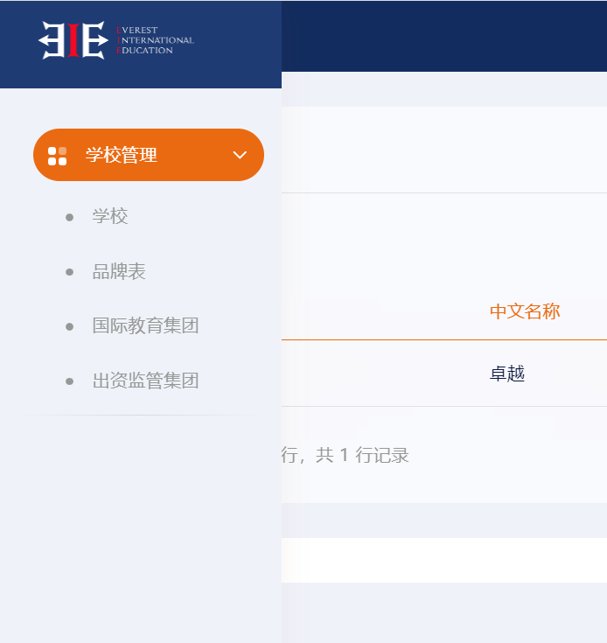

## 新增品牌

用于管理本账号下的学校品牌。点击菜单的品牌表即可对品牌进行管理。

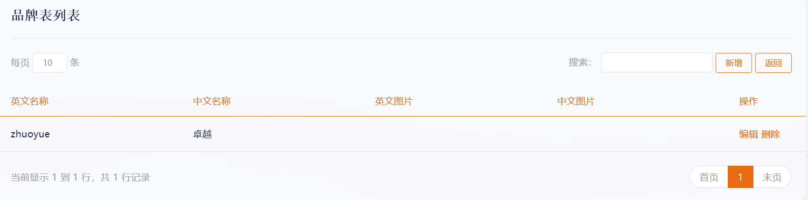

点击右上角新增按钮即可进行新增。

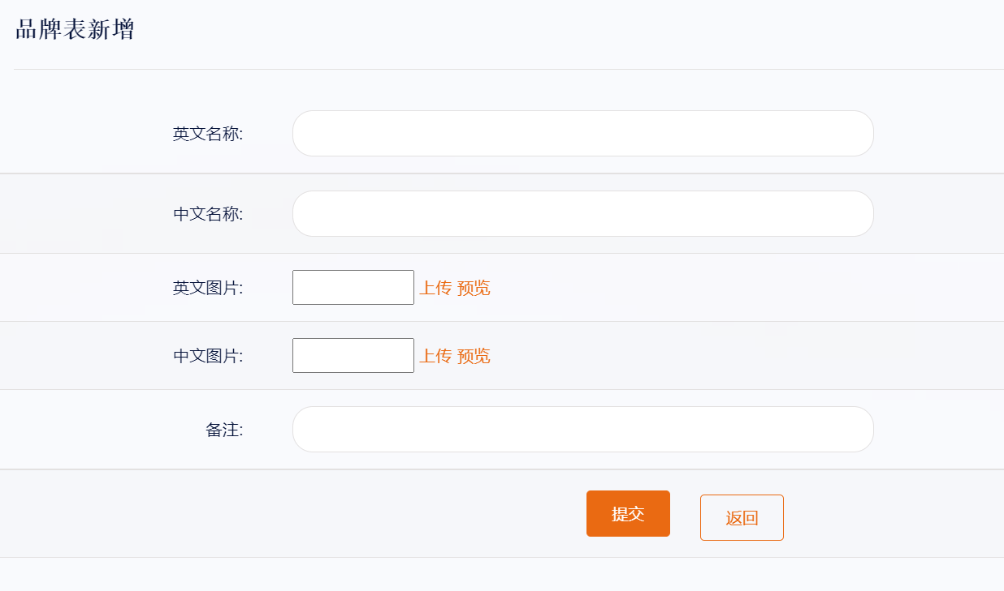

## 新增国际教育集团

点击菜单的国际教育集团即可对国际教育集团进行管理。

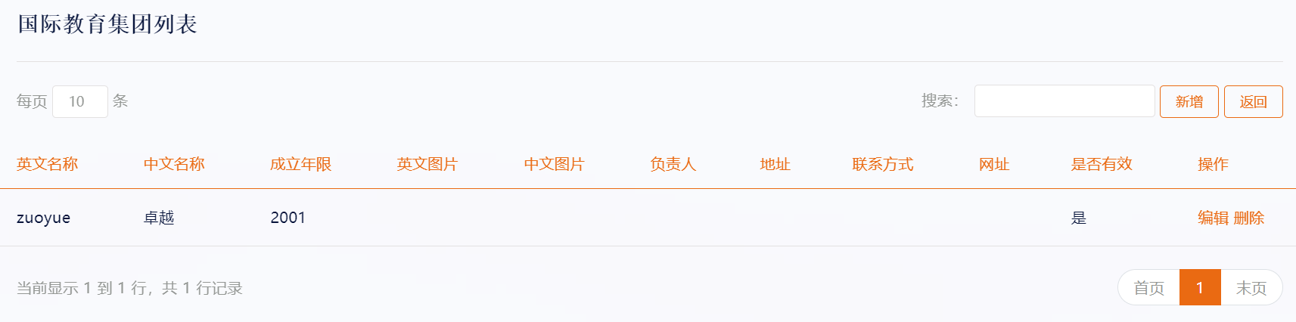

点击右上角新增按钮即可进行新增。

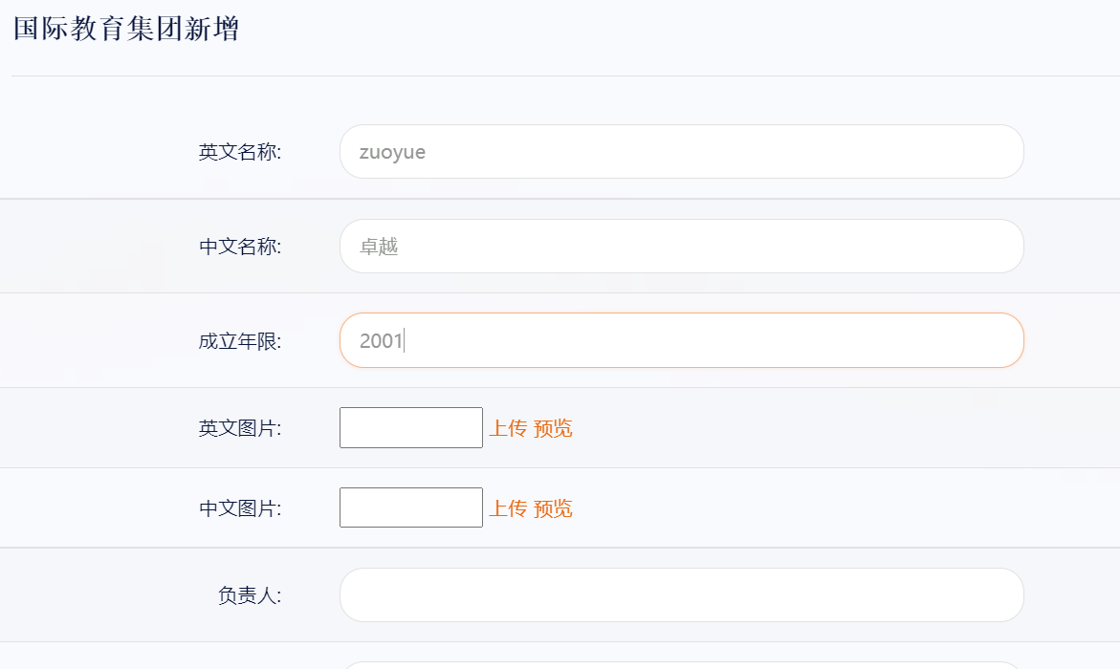

## 新增出资监管集团

点击菜单的出资监管集团即可对出资监管集团进行管理。

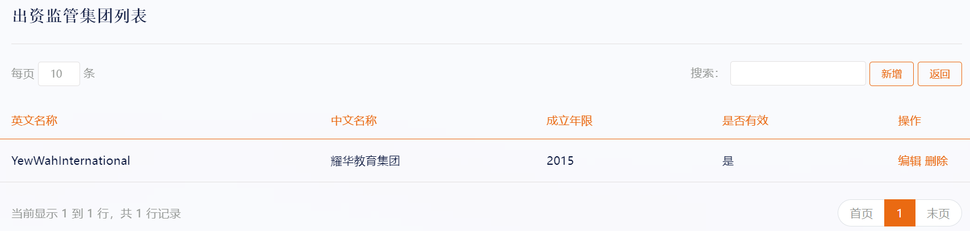

点击右上角新增按钮即可进行新增。

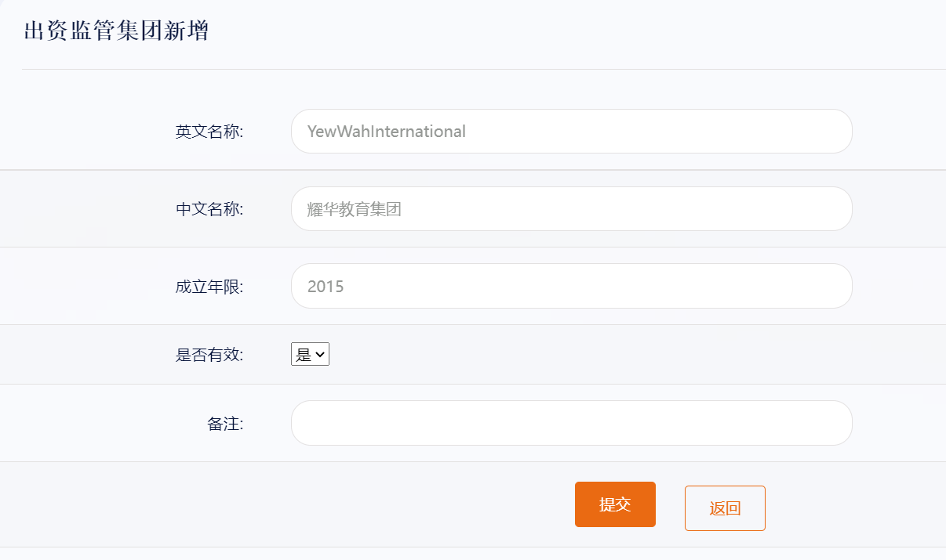

## 新增学校

新增品牌表、国际教育集团、出资监管集团等基础数据后可以新增学校。部分学校性质等基础数据由管理员进行添加，如需添加请联系管理员。

点击左侧的学校菜单，进入学校管理功能。

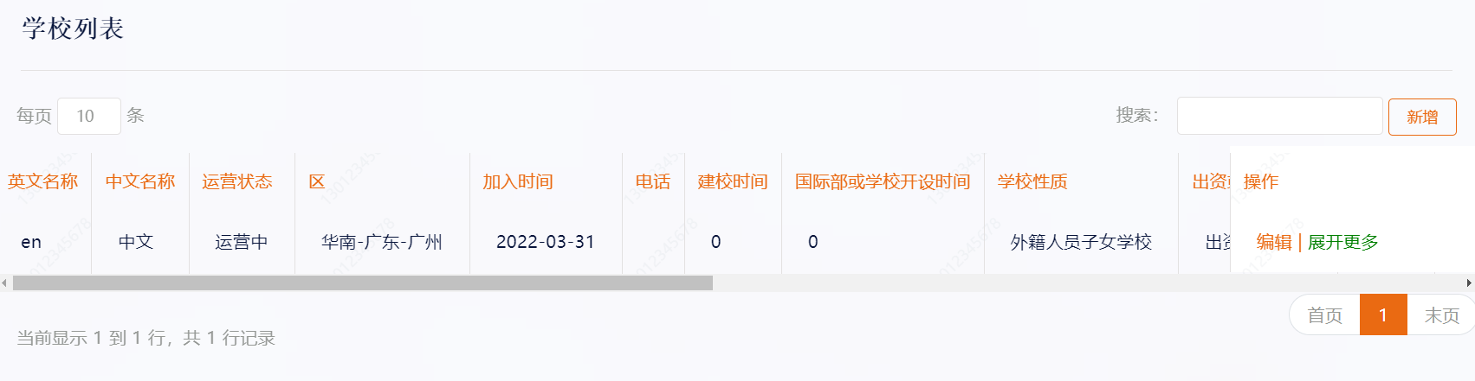

点击右上角“新增按钮”进入新增界面，新增的学校仅当前用户和管理员可编辑。

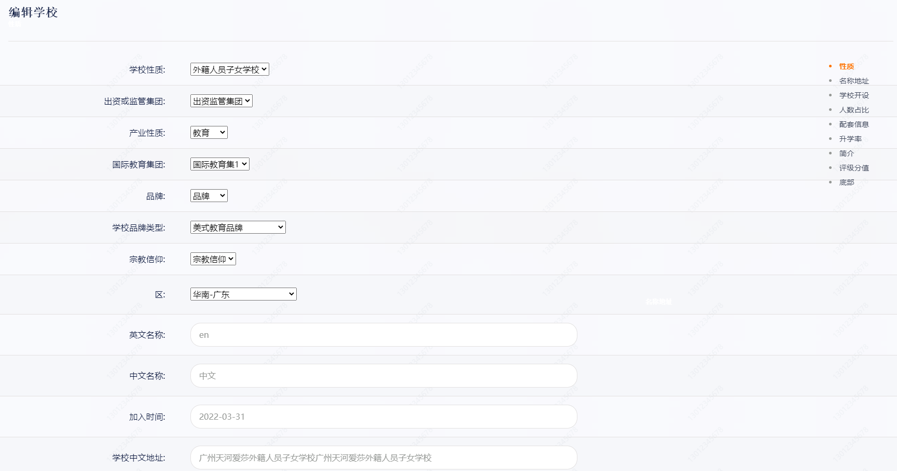

可以根据需求逐项填写内容。右侧快捷链接可以快速跳转到对应部分数据进行填写，由于数据项众多，可以填写部分数据后即刻跳转底部进行保存。

其中部分字段说明如下：

“区”字段：

“学校地址”字段：

经度纬度字段：

Logo字段：

图片字段：

建校时间字段：

学生人数字段：

是否设有寄宿字段：

运营状态字段：

学校评价数据字段：

学校列表筛选使用一下字段：

学校性质字段：用于筛选符合性质条件的学校，对应按学校类型。

幼儿园、小学、初中、高中开设情况字段：用于筛选学校，对应按年级。

当前学费字段：仅显示符合学费范围内的学校，对应按学校学校。

师生比字段：仅显示匹配的学校，对应按师生比例。

按课程部分筛选：在学校的课程设置功能进行新增。

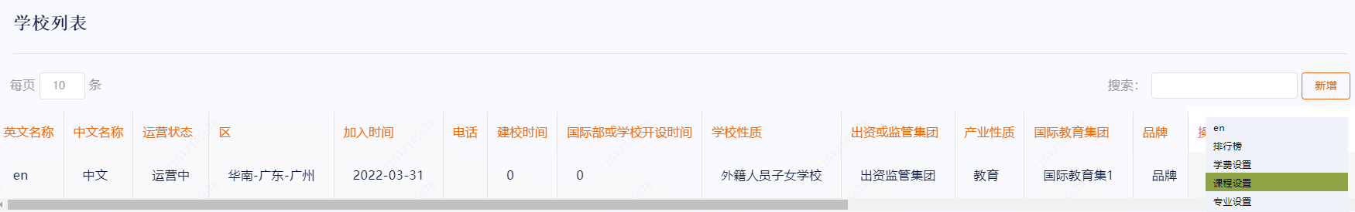

字段对应学校列表筛选功能如下：

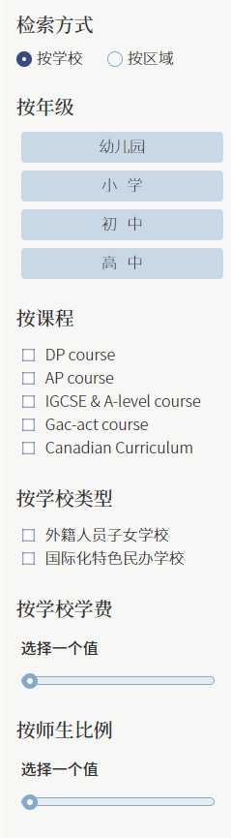

## 学校附加数据设置

学校可以设置的附加数据包括19项：排行榜、学费、课程、专业、在校人数、毕业人数、标签、特长、认证情况、研究领域、校内人群、荣誉奖项、配套设施、图库、视频、宗教信仰、生源比例、文化安全、学生反馈等，如下图所示。

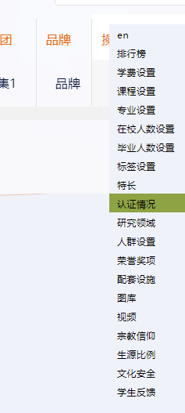

## 后台数据与前端对应说明

排行榜、标签、简介还有上述设置的学校属性数据可以在学校列表中查看，如下图所示。

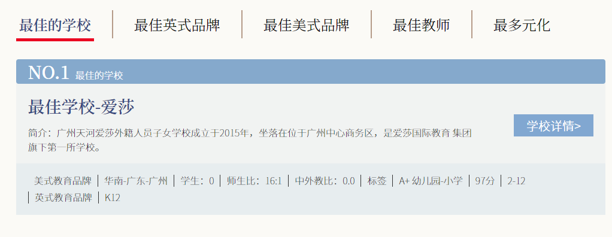

下列个图为前台显示的页面，其中logo、品牌、名称、地区、运营状态、口碑在学校新增编辑功能中设置，标签、排行榜在附加数据管理中设置。



出资监管、建校时间、学校类型、幼儿园是否开设、小学是否开设、在校人数、网址、电话等数据项在学校新增编辑中设置，如下图所示。

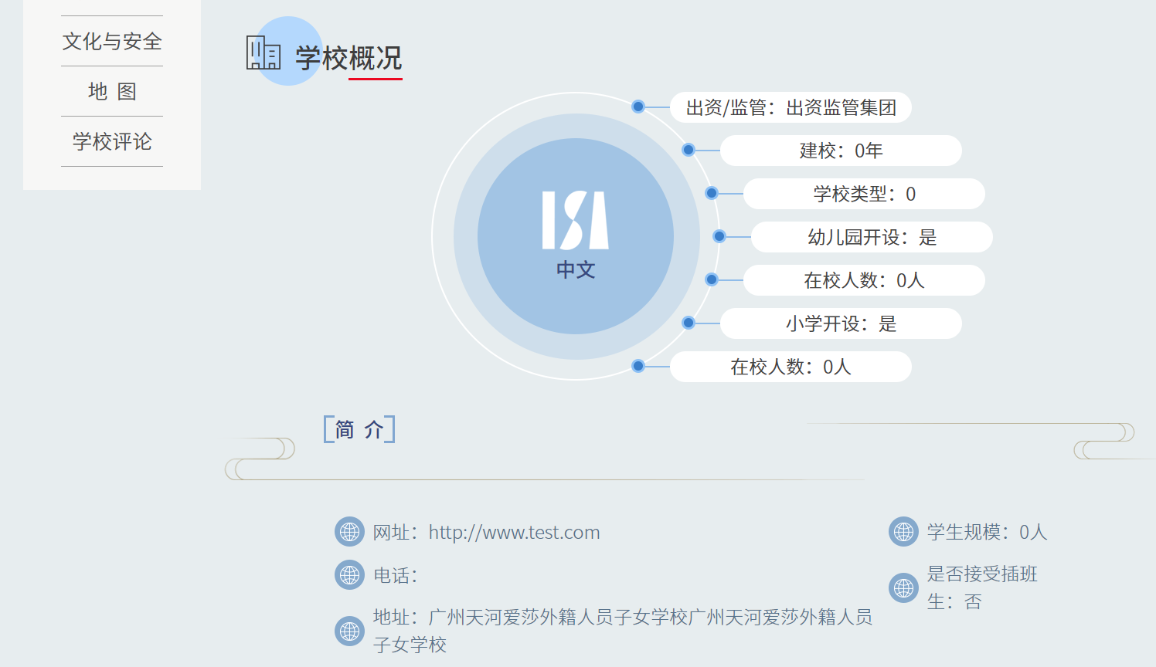

索取资料、如何申请链接地址在学校新增编辑中进行设置，排行榜在学校附加数据的排行榜中进行设置。

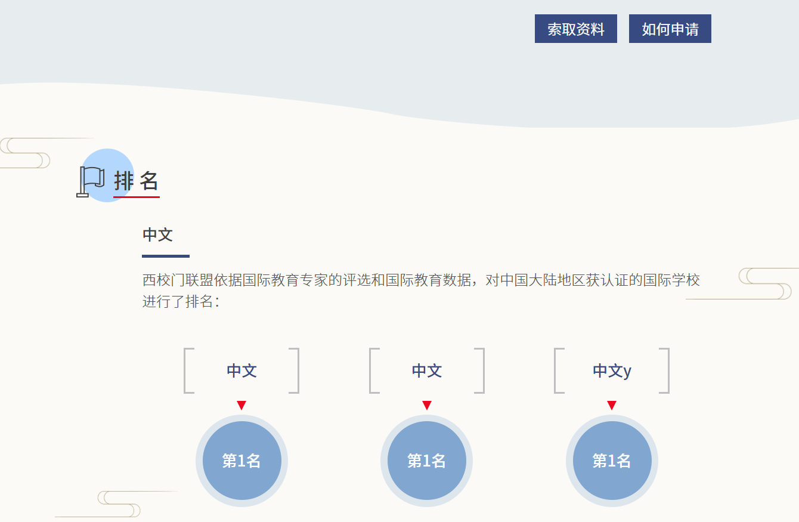

学费、申请费、寄宿费、助学金在学校新增编辑中设置。

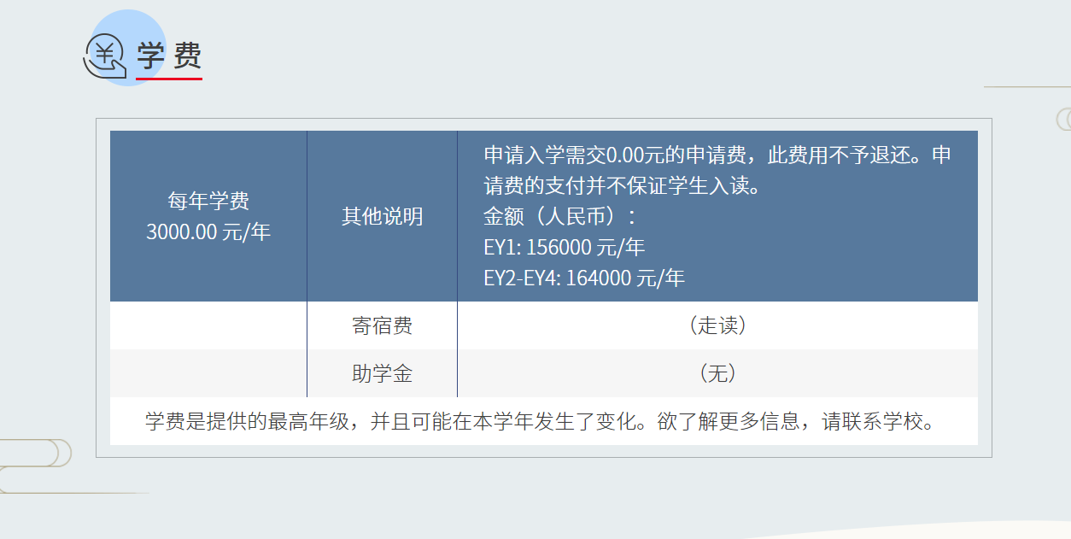

课程认证在学校附加数据课程中设置。

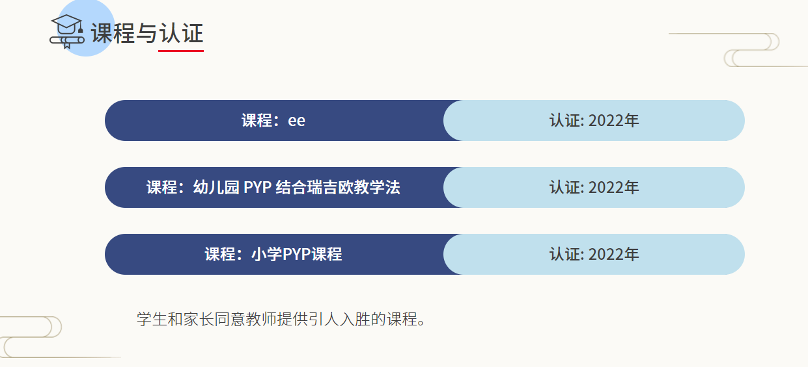

师生比、中外教比、两个民意调查在学校新增编辑功能中设置，两个民意调查分别对应“老师关心学生问卷比例”及“课程引人入胜问卷比例”设置项。

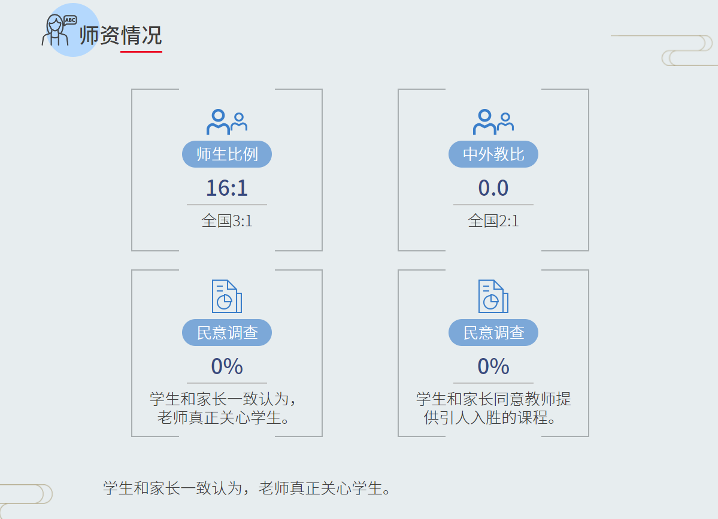

荣誉奖项在学校附加数据荣誉奖项中进行新增设置。



占地面积和建筑面积在学校属性中设置，图片在学校附加数据的图库中进行设置。

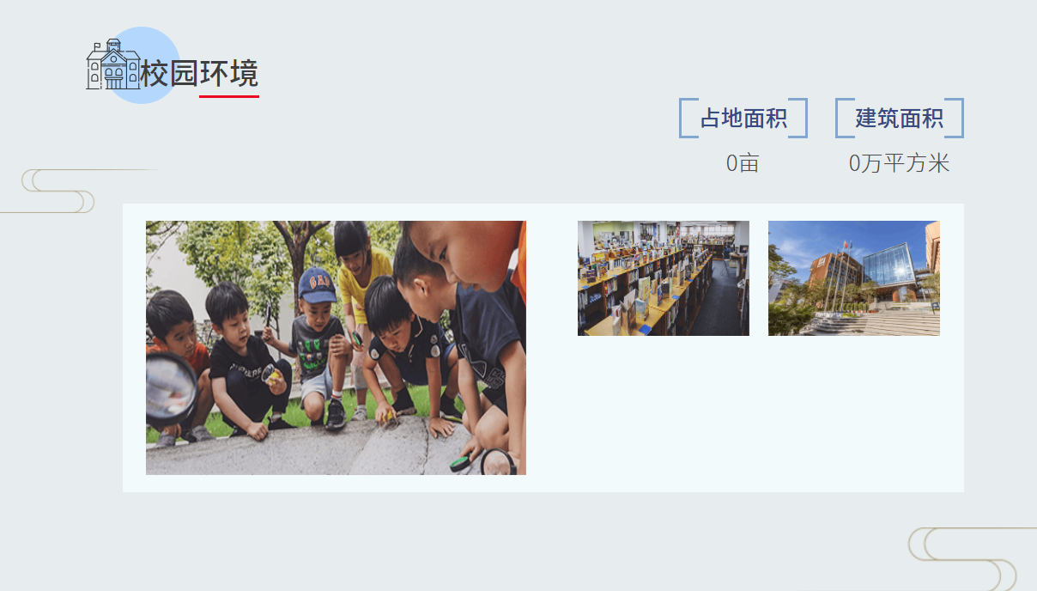

文化与安全部分的数据在“同意他们在学校感到安全”至“学校活动-更多”六个数据项进行设置。

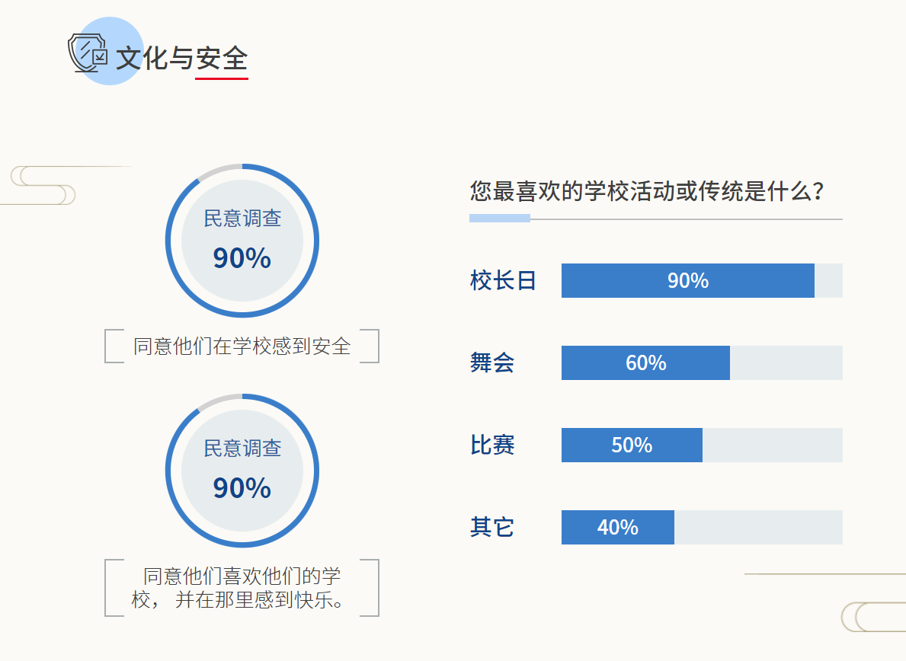

地址及地图对应经度和纬度在学校新增编辑功能中进行设置。

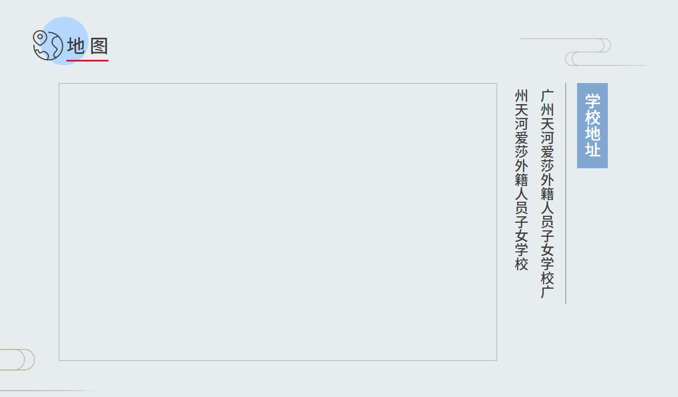

各星级的数据在学校新增编辑功能中的“评价1星数量”至“评价5星数量”对应进行设置，按钮“访问学校官网”对应链接在学校中文网址字段进行设置。

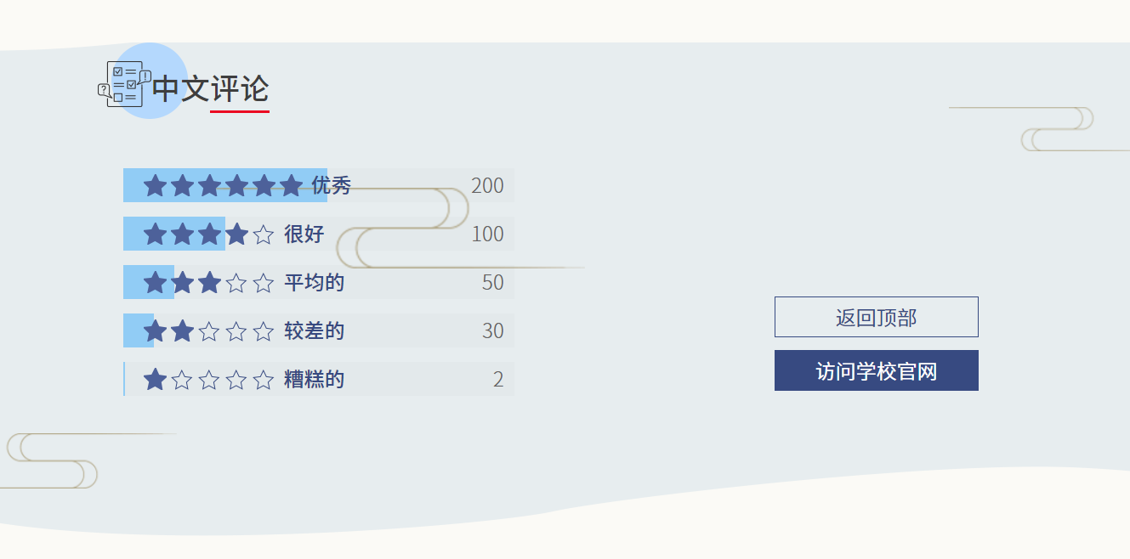

## 排行榜配置

设置该学校在各个排行榜的名词和配套信息，排行榜由管理员在后台进行设置。

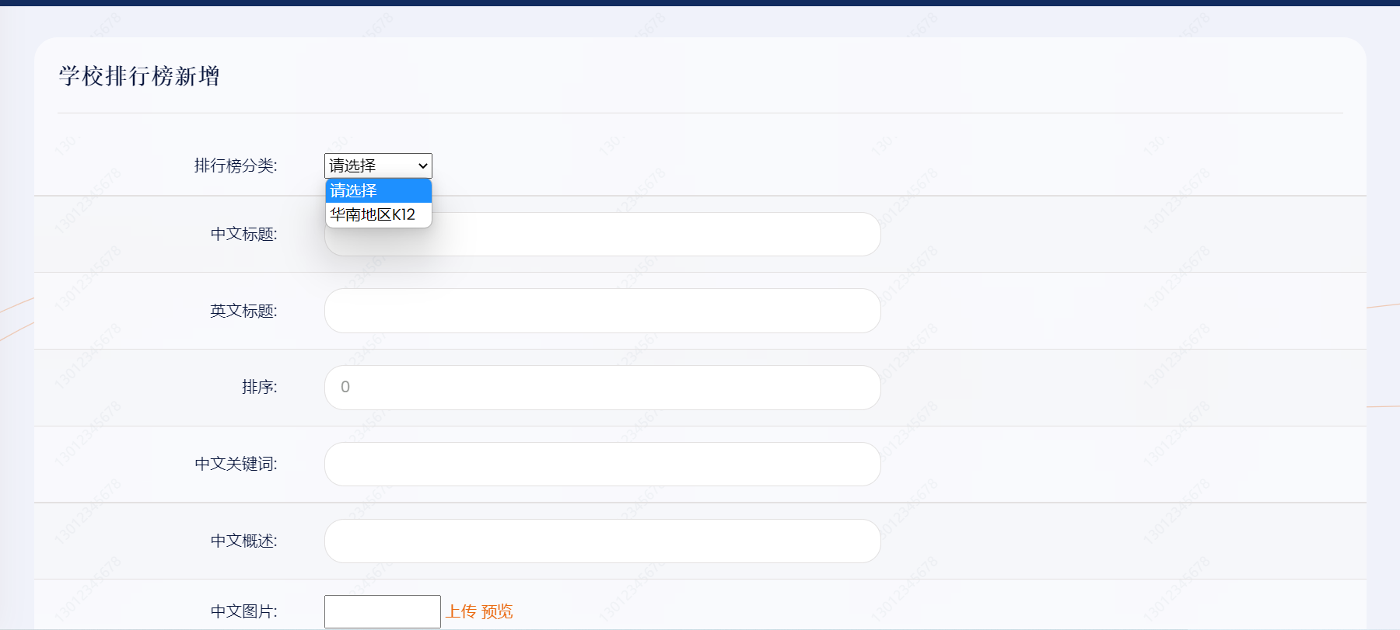

排序代表学校在该排行榜的位置，1代表第一名，录入排行榜信息后即可在前台对应排行榜看见学校信息。

## 学费设置

对按年收取学费的学校按年录入学费数据，按学期收费的则学期类别录入学费。

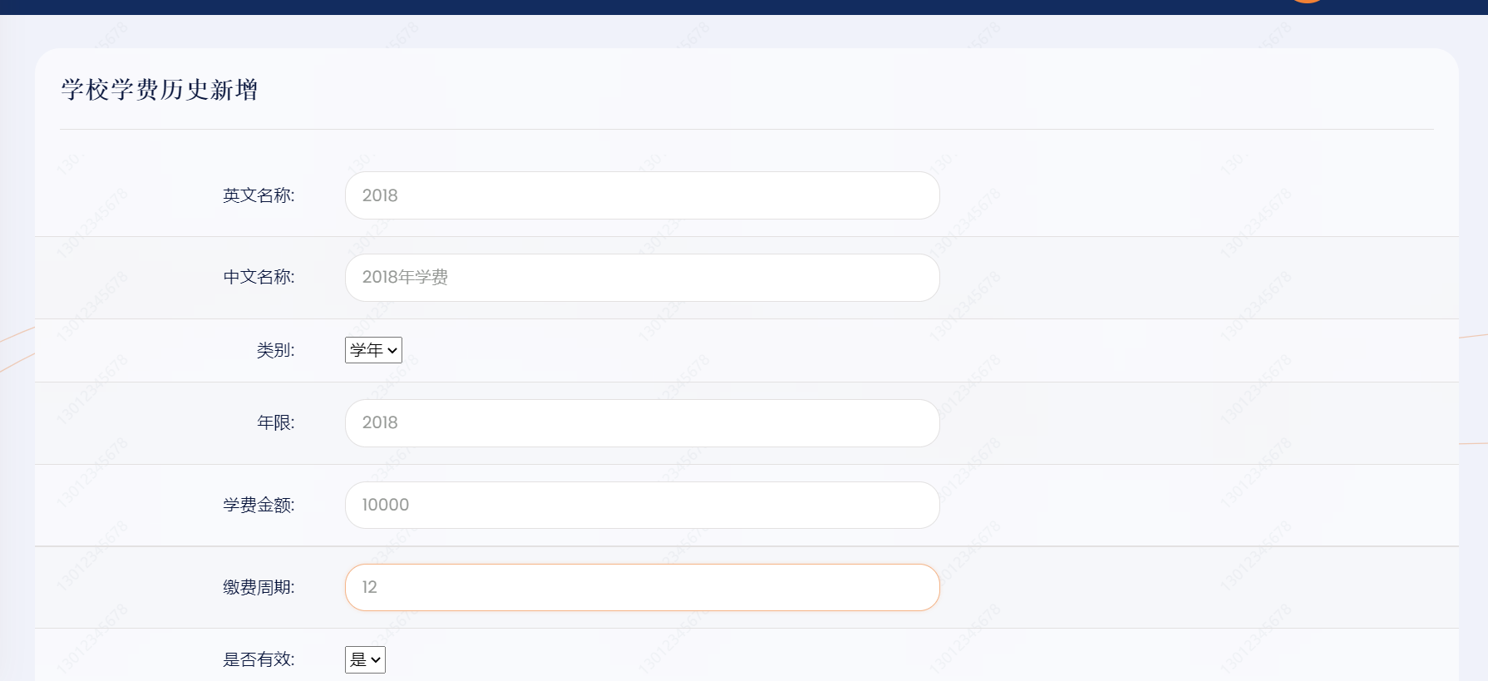

## 课程设置

录入学校开设的课程情况，课程类别如需增加请联系管理员，此课程类别非可动态调整。

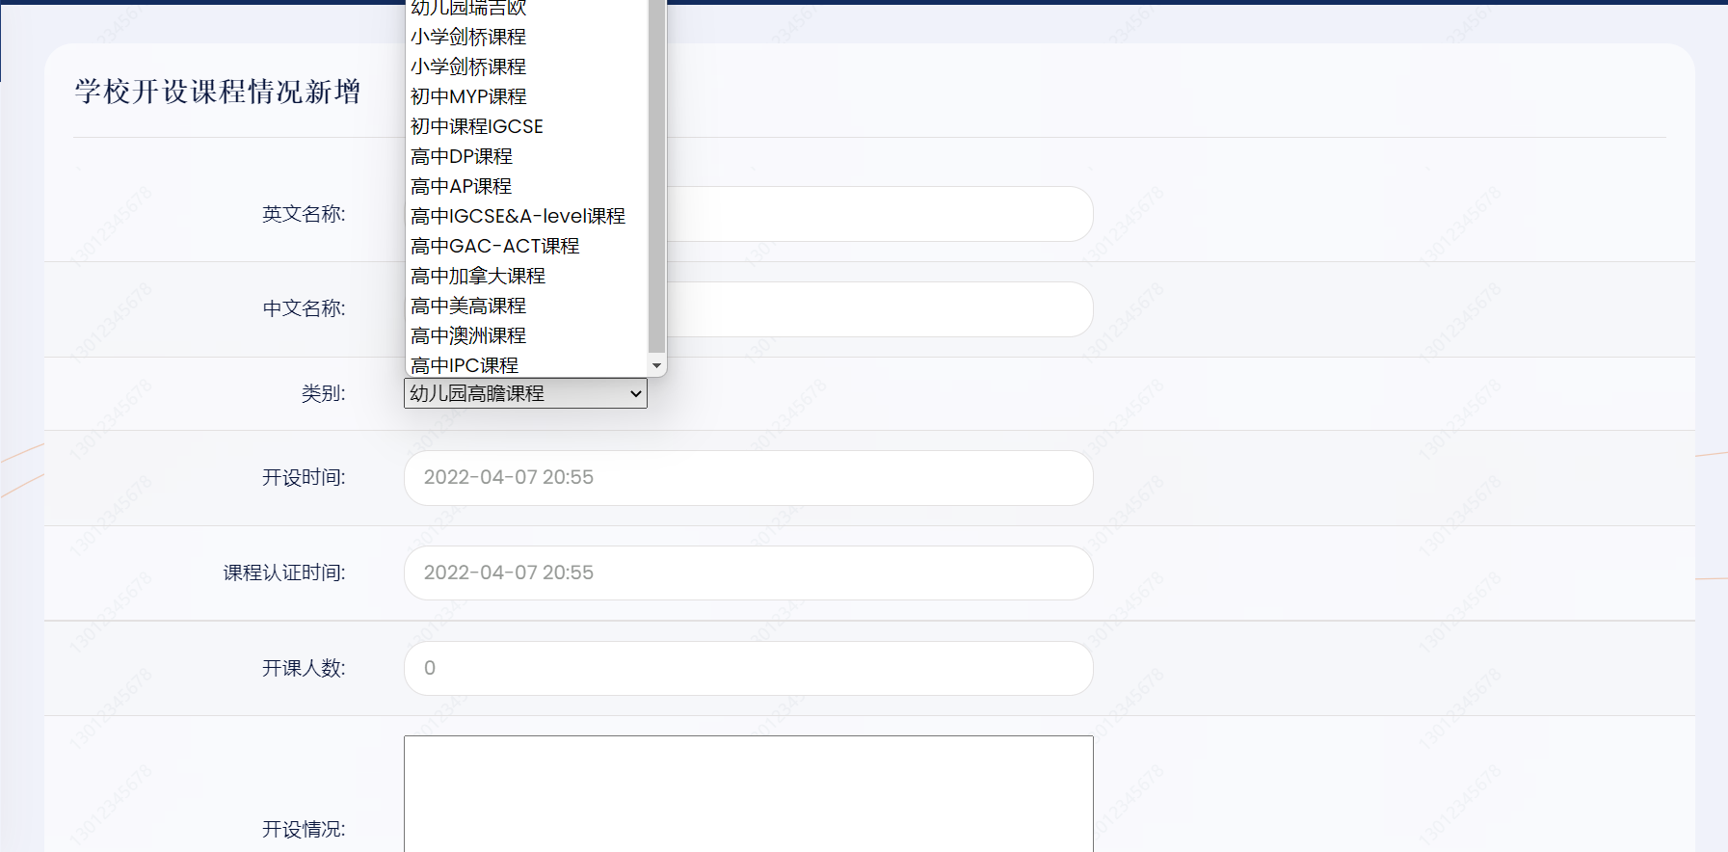

## 专业设置

设置学校的专业开设情况，专业由管理员后台设置，教学方式非可动态调整。热门专业代表此专业将按排序显示在学校热门专业内容区。

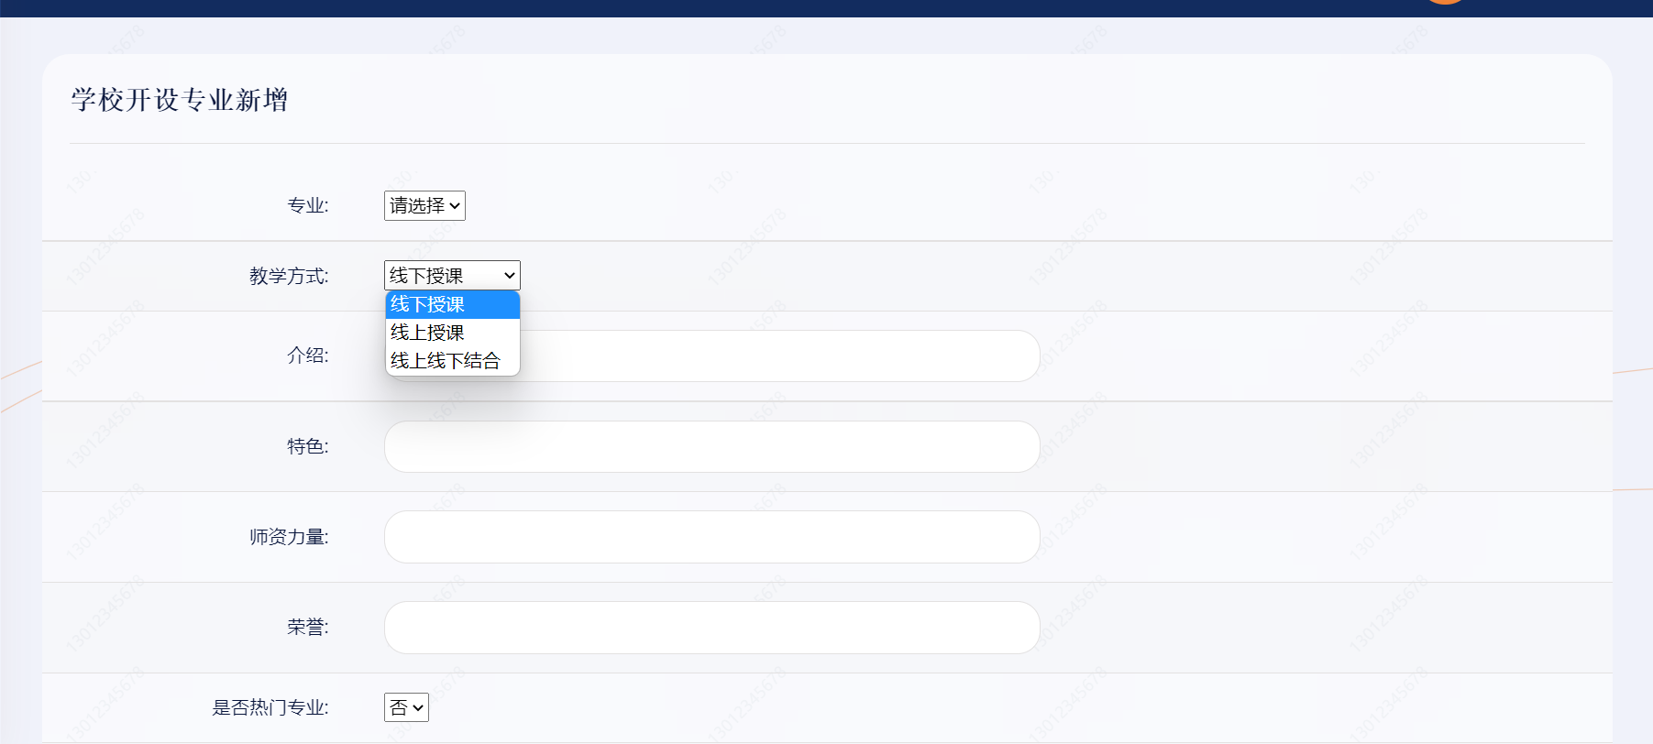

## 在校人数设置

设置学校各年的在校生人数，可按类别进行录入，类别非可动态调整。

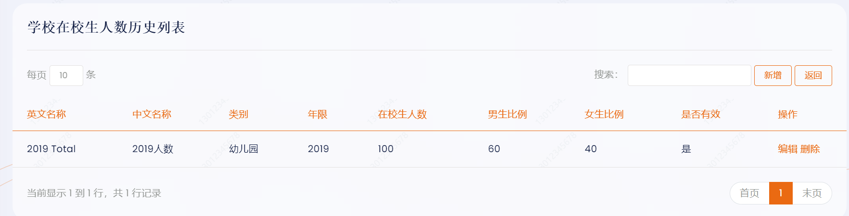

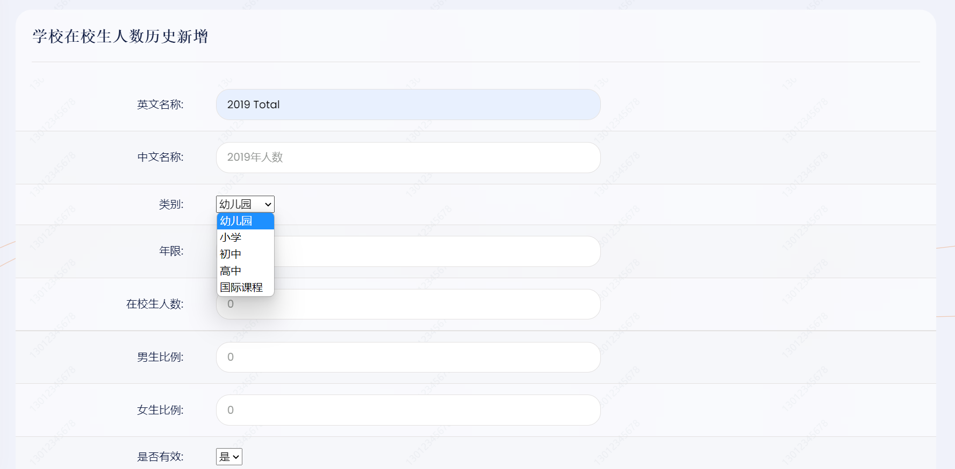

## 毕业人数设置

毕业生人数类似在校生人数设置，设置学校各年的毕业生人数情况，可按类别进行录入，类别非可动态调整。

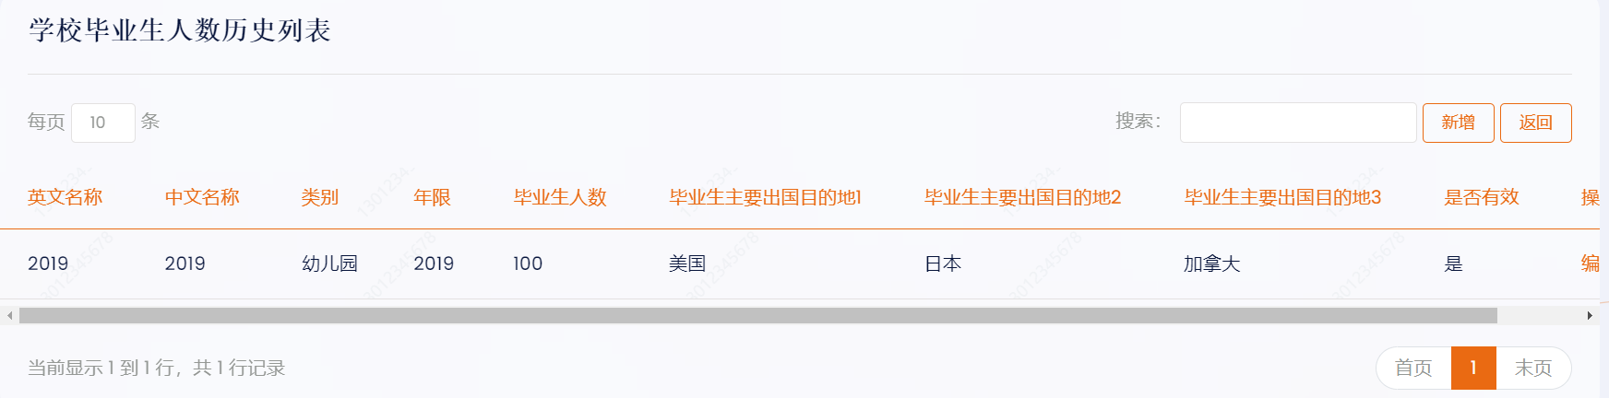

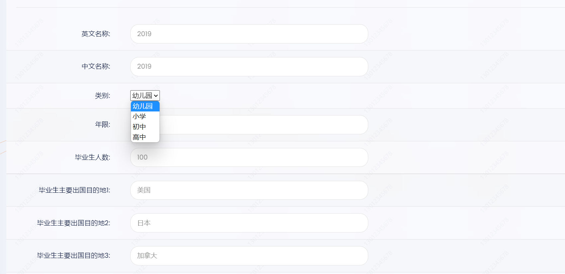

## 标签设置

设置学校的标签，打勾选中即可。前台可按照标签对学校进行筛选，可查看同类标签学校。

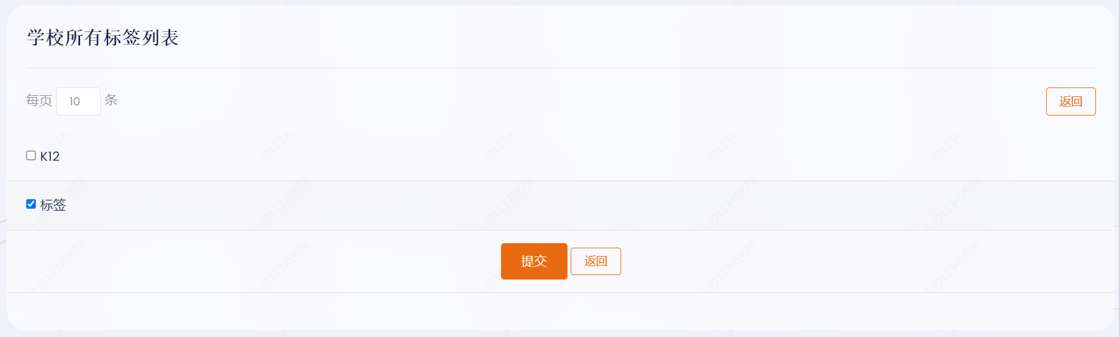

## 特长

类似标签对学校的特长属性进行设置。



## 认证情况

配置学校的各项认证信息，可按类别进行录入，类别非可动态调整。

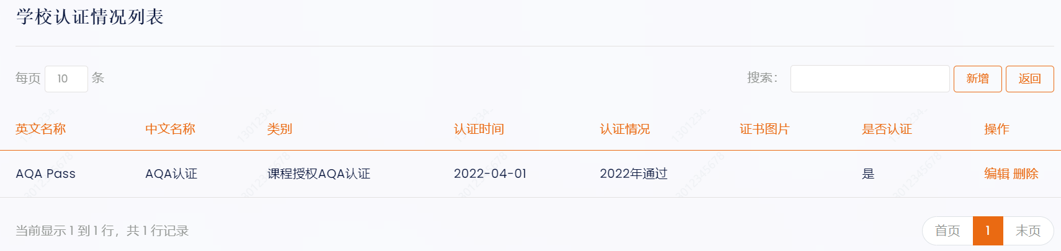

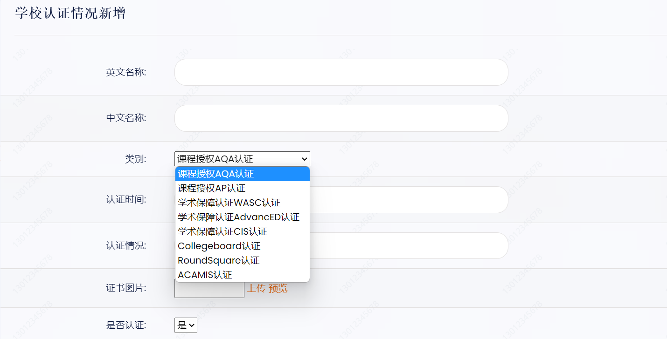

## 研究领域

设置学校的研究领域信息，研究领域由管理员配置，此处用于新增学校在本领域的成果/照片等信息。

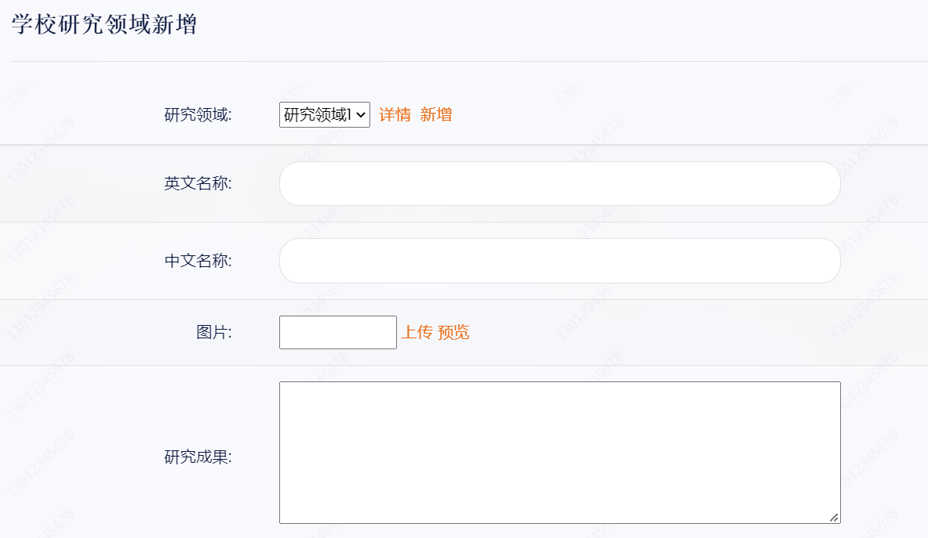

## 人群设置

类似标签设置功能。

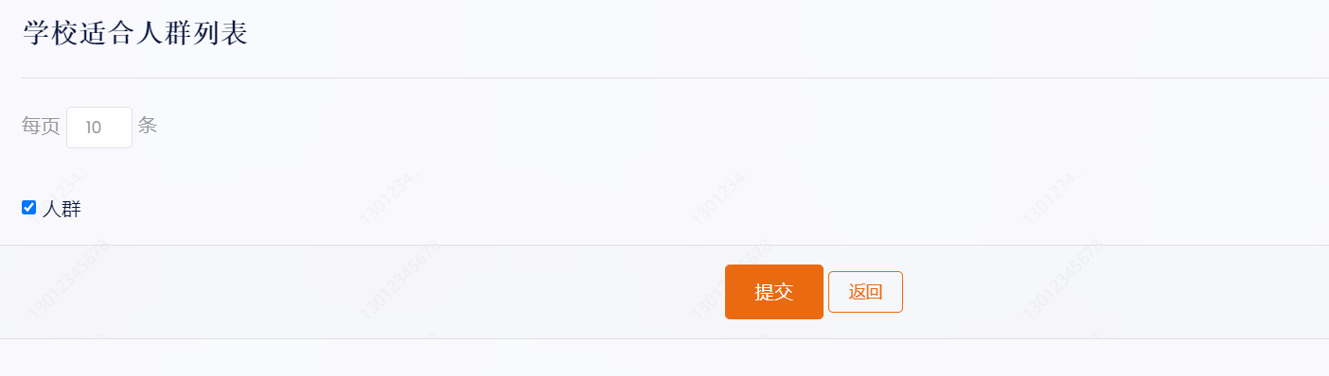

荣誉奖项

设置学校获得的各种荣誉奖项。

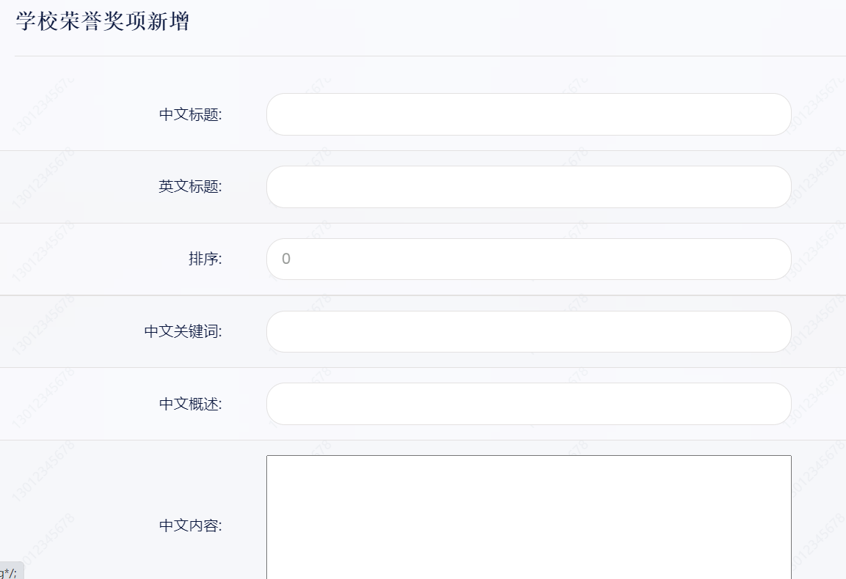

## 配套设施

录入学校的各项配套设施。

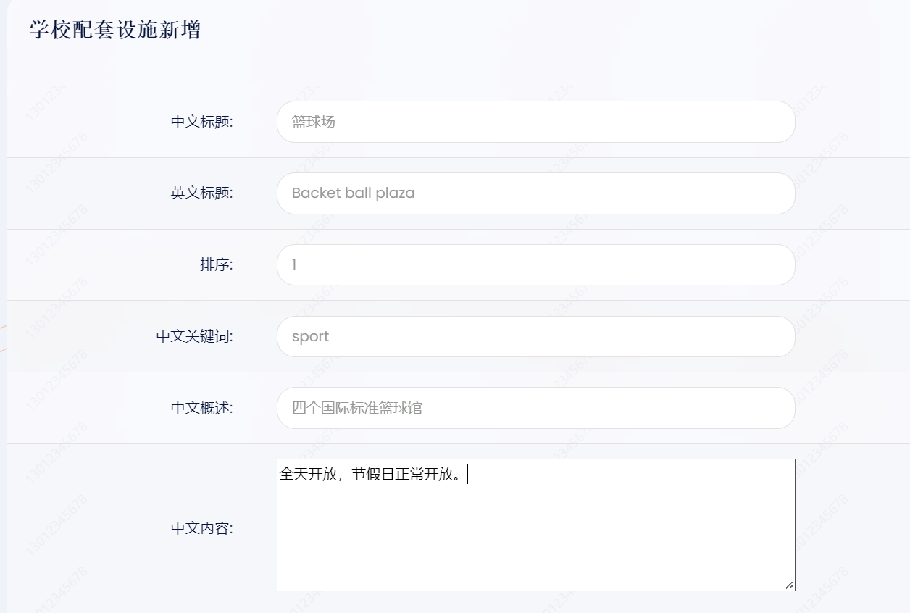

## 图库

管理在校园图库中展示的图片。

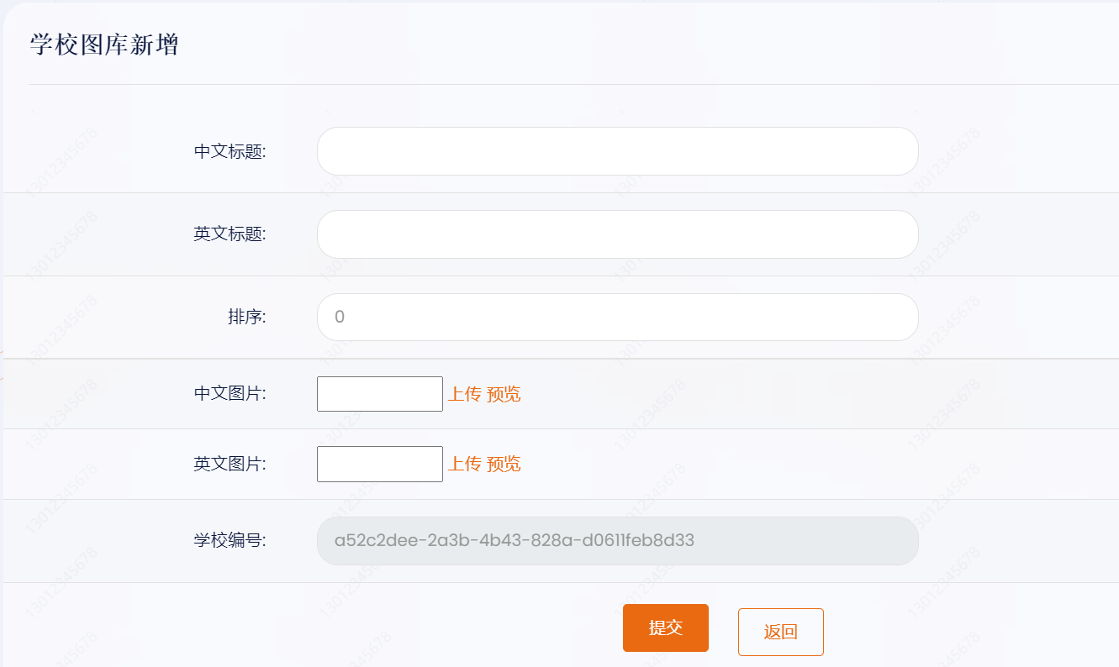

## 视频

管理在学校视频内容中展示的视频。

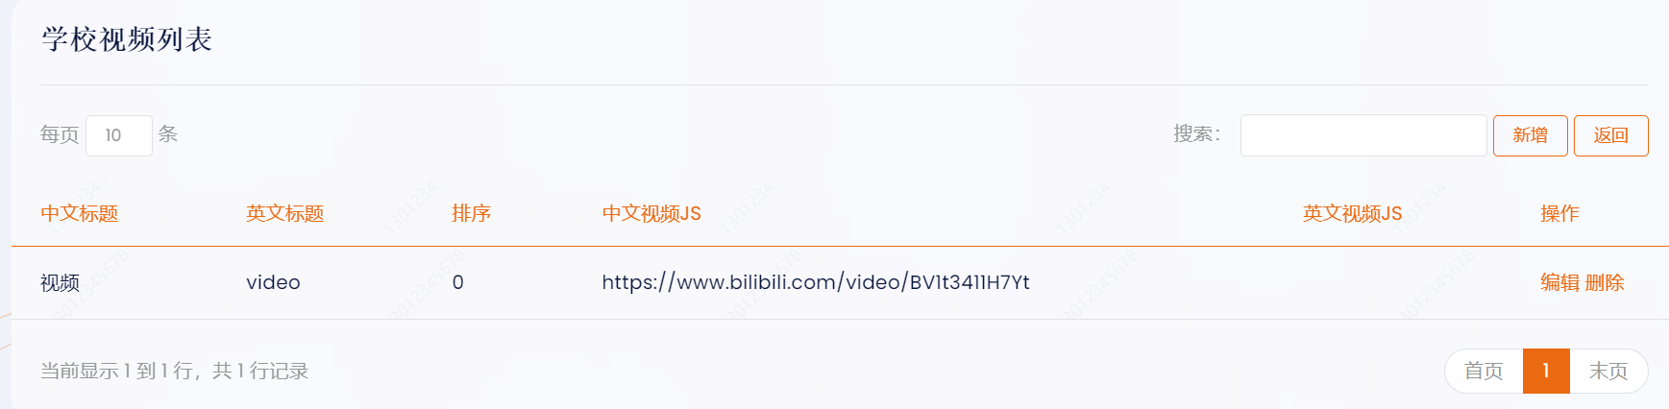

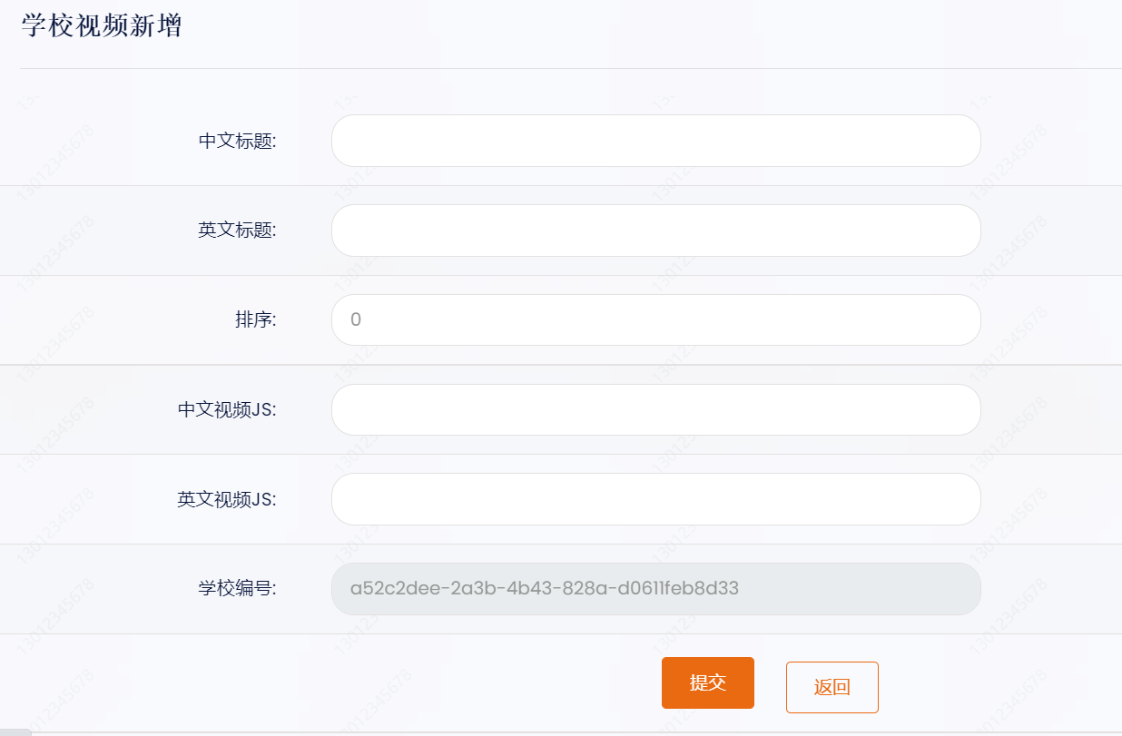

## 宗教信仰

设置学校的各种宗教信仰情况，宗教信仰选项由管理员后台统一管理。

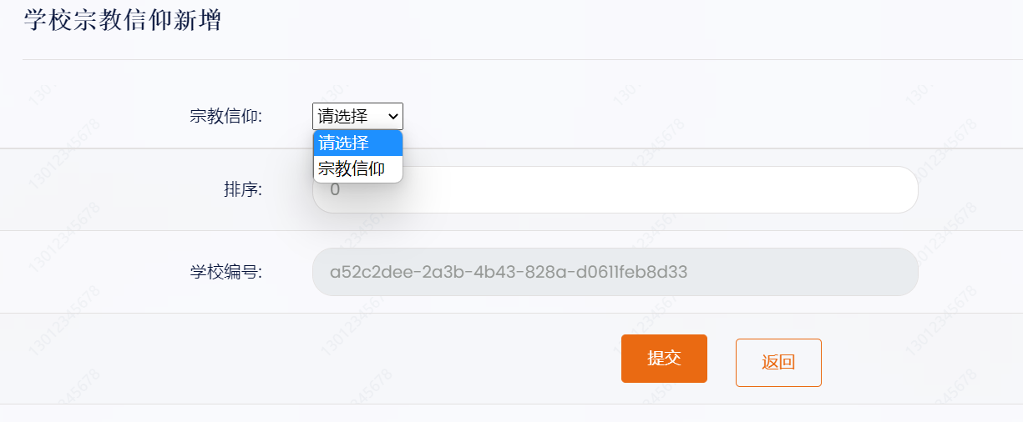

## 生源比例

设置学校各种学生来源比例和排序，生源选项由管理员后台统一管理。

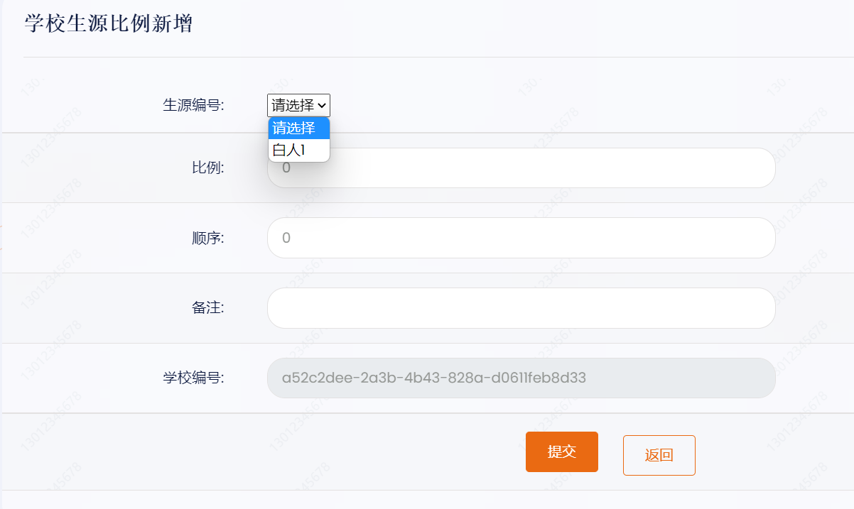

## 文化安全

设置学校各种文化安全的比例和排序，文化安全选项由管理员后台统一管理。

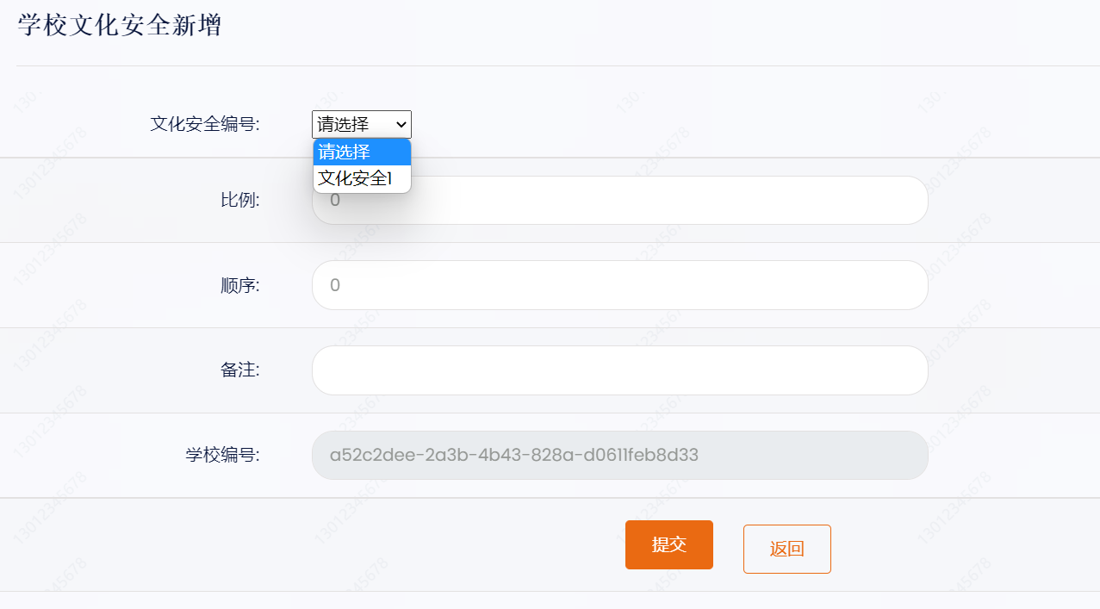

## 学生反馈

设置学生反馈各类别的数量，以及各个学生反馈项的比例值。学生反馈类别及反馈项由管理员进行设置。

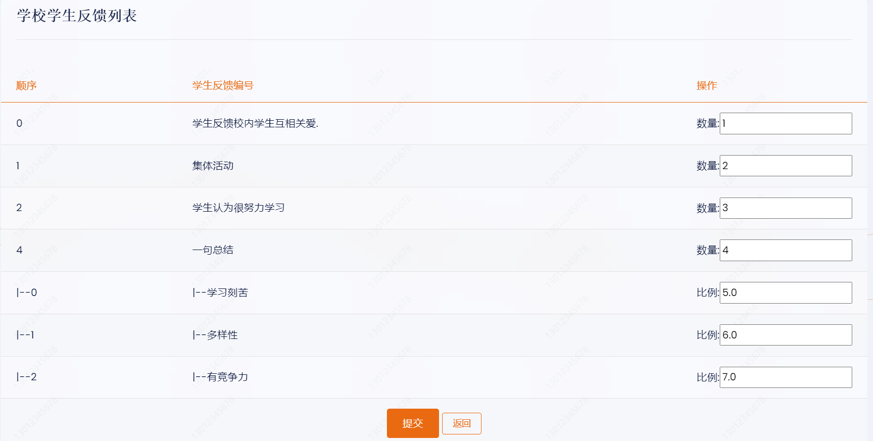

# 后台管理

## 登录

管理员进入以下网址进行系统登录。

http://test2.isagzsc.com/glindex.html



管理员账号：everest，密码：eie123#，点击登录按钮进行登录

## 菜单说明

基础菜单对系统基础数据进行管理，包括用户、日志、资讯（前端的活动、关于西校门、胡润百学、隐私保护、网站地图、帮助中心、志愿者招募等页面内容）等功能进行管理设置，主要功能如下图所示。

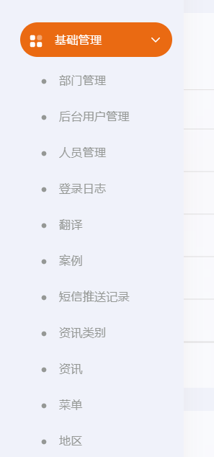

会员及微信功能，对会员管理、会员收藏等相关数据进行管理，对微信菜单等进行设置等功能。

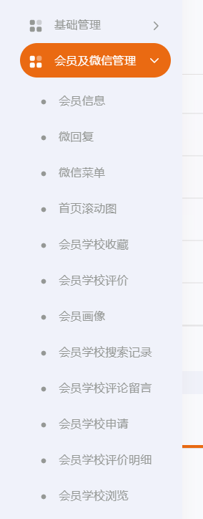

学校基础数据菜单对学校性质、出资监管集团、学校排行榜等学校基础属性进行管理。

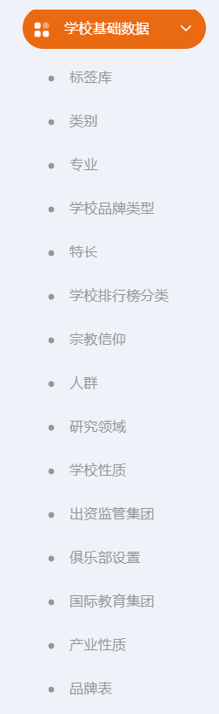

学校管理可以设置学校人员，对数据录入人员录入的学校数据进行管理。

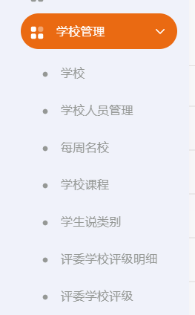

统计菜单为未来的统计功能预留菜单。

## 基础管理

### 部门管理

对部门组织机构进行管理。

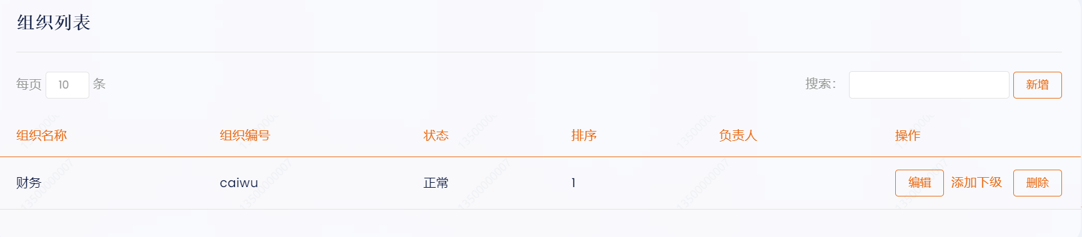

对名称编号进行编辑，可以设置下级部门。

### 后台用户管理

对后台的登录用户进行管理，可重置用户密码。

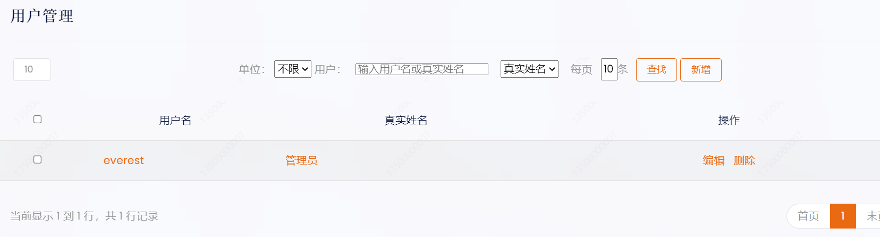

### 登录日志

查看各个账号登录系统、重置密码等操作的日志。

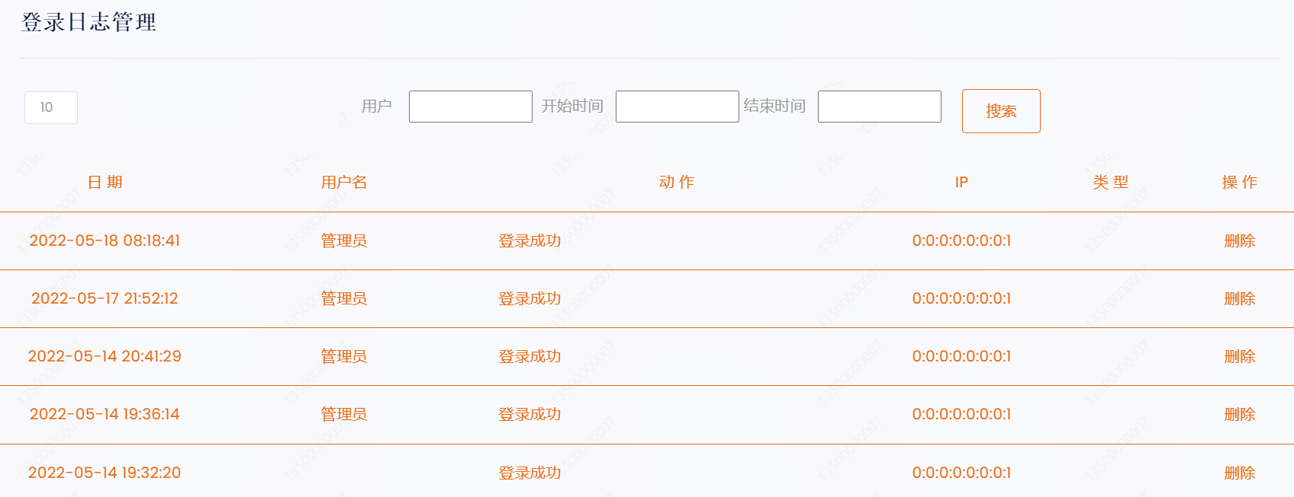

### 翻译管理

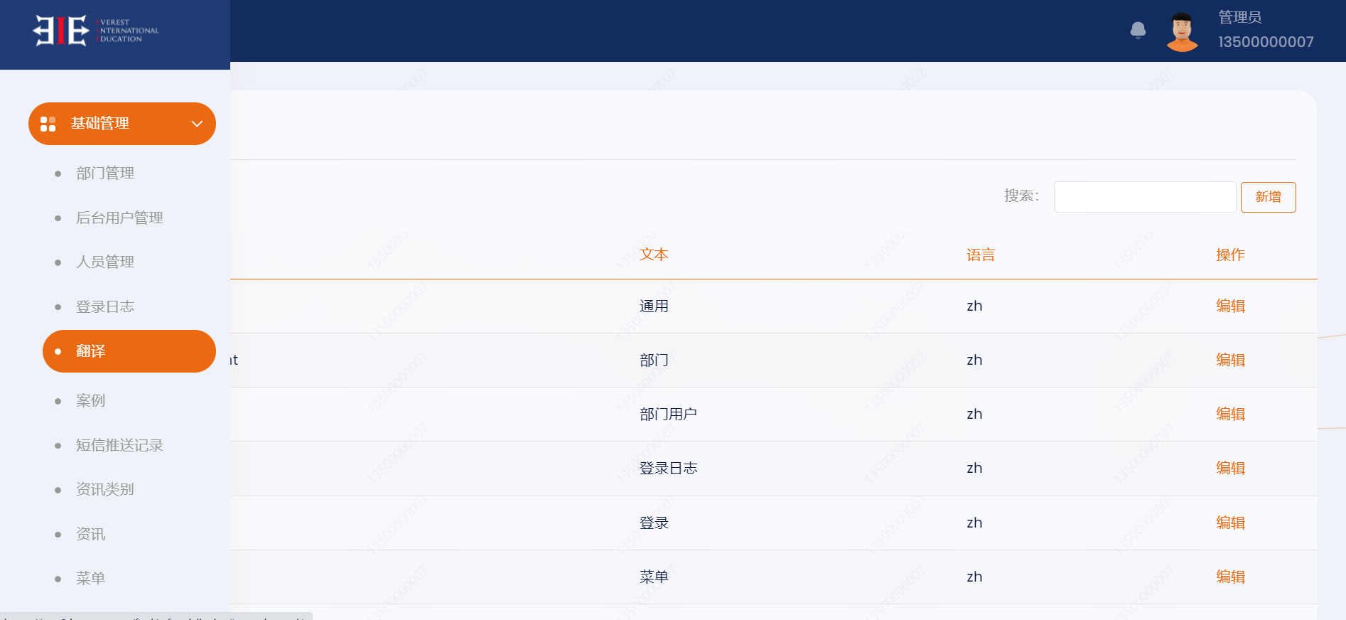

对页面显示文本提示进行管理，点击右侧“编辑“即可进行修改。

### 案例管理

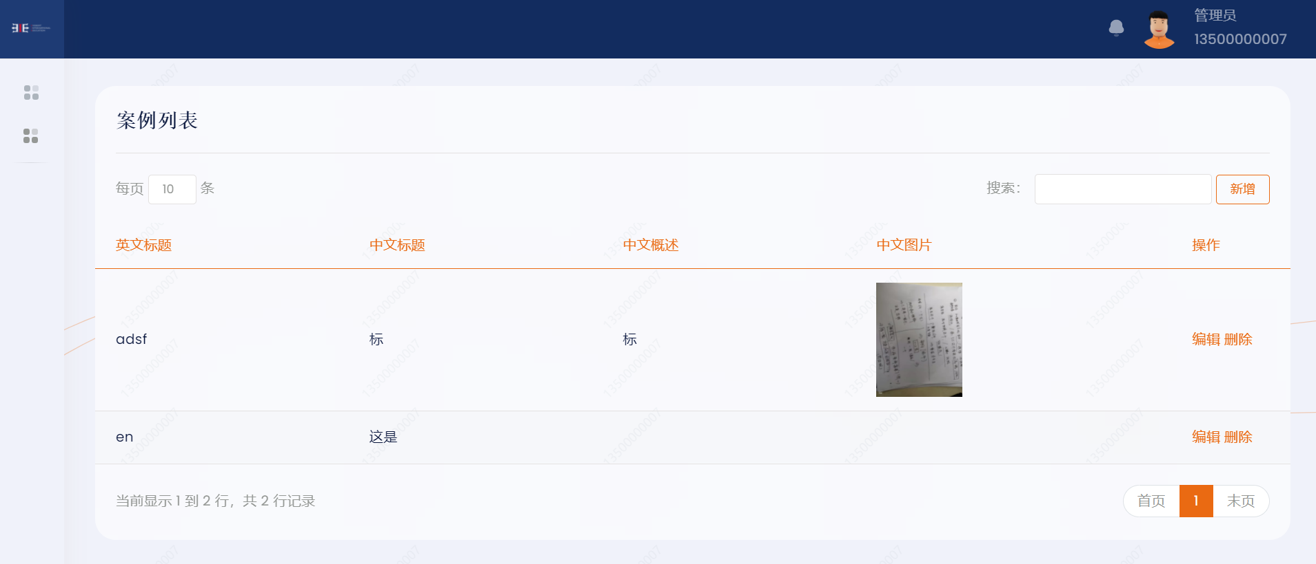

对前台的案例显示内容进行管理。

### 资讯类别

前台部分页面及其内容通过资讯进行管理和设置，此处管理各个前台栏目。

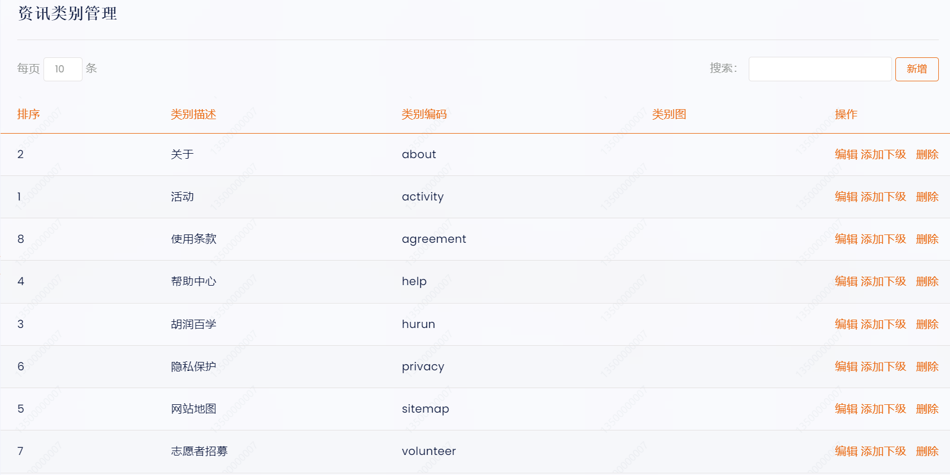

### 资讯

设置各个栏目（即前台页面）的内容。

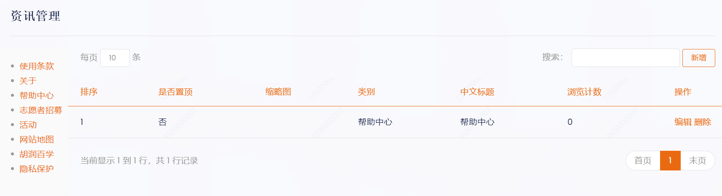

### 地区管理

对学校的地区进行统一管理设置。

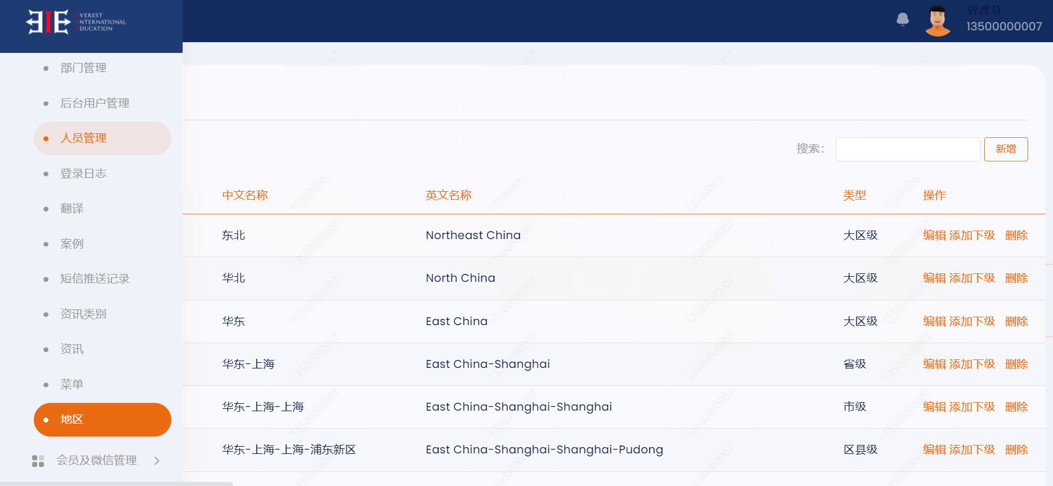

## 会员及微信管理

对系统的会员进行管理，对系统使用的微信参数进行设置。

### 会员管理

对注册的会员信息进行管理。

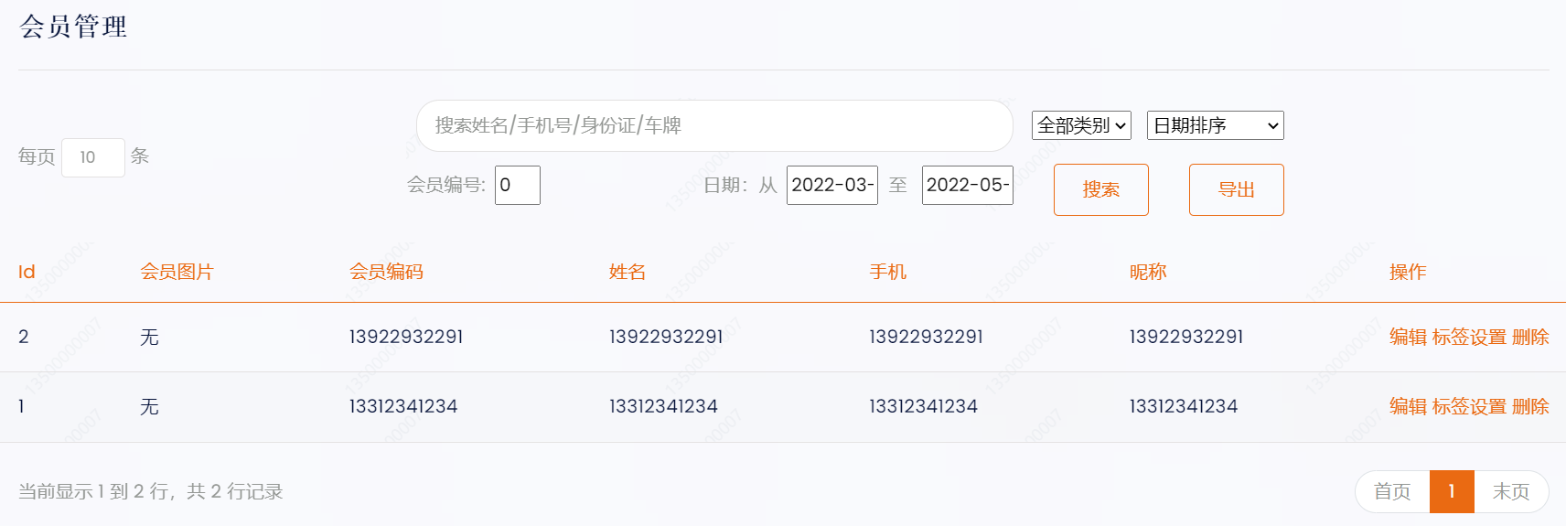

可以对会员基本信息进行修改。会员标签设置将在下一次功能升级后提供。

### 微回复管理

在申请了服务会员的微信公众号服务号并进行认证后可以在微信公众号对会员发送的文本信息进行回复，对应关键词在微回复中进行管理。

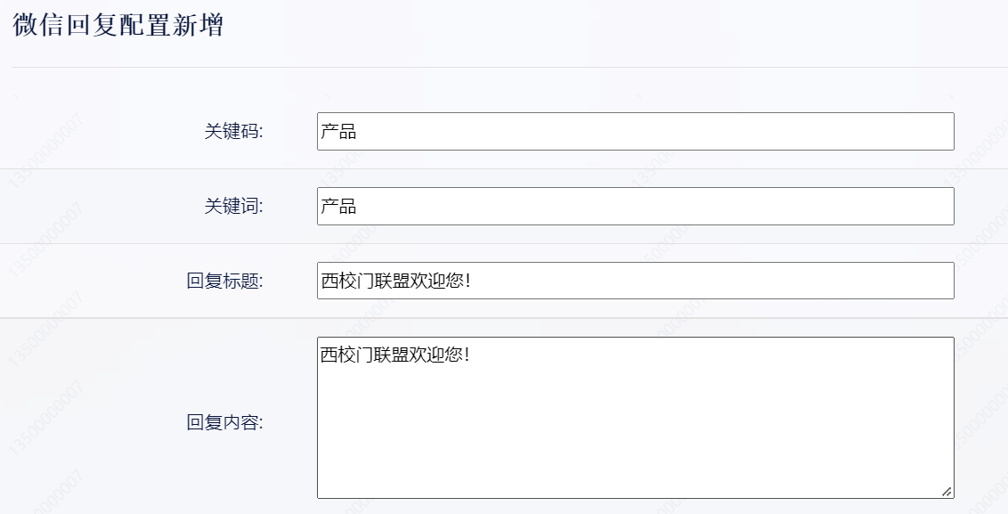

### 微信菜单管理

配置微信公众号的菜单。

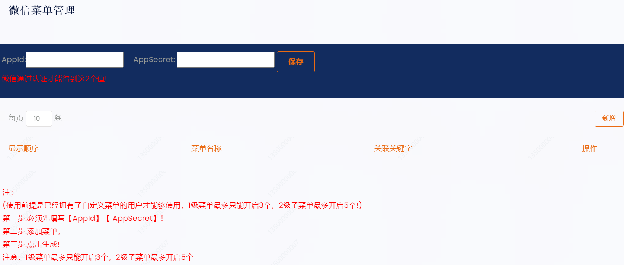

### 会员学校收藏

查看会员收藏的学校记录。

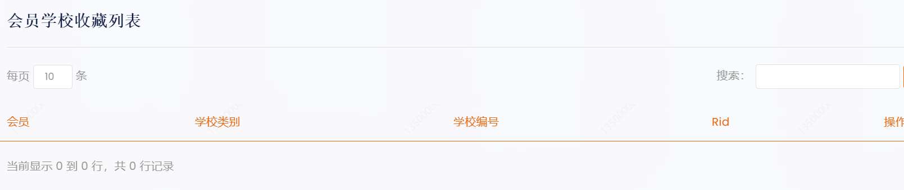

## 学校基础数据管理

对学校的基本参数项进行管理，各项数据均可以设置中英文。

### 标签库管理

管理学校可以设置的标签。

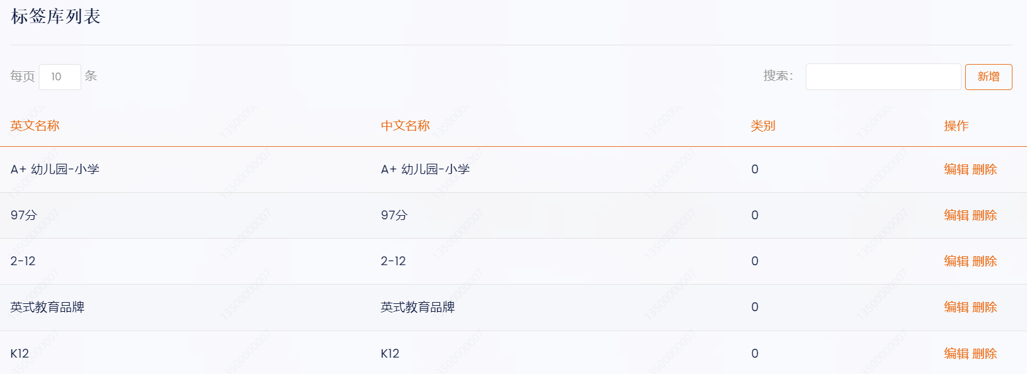

### 专业管理

对学校可设置的专业数据进行管理。

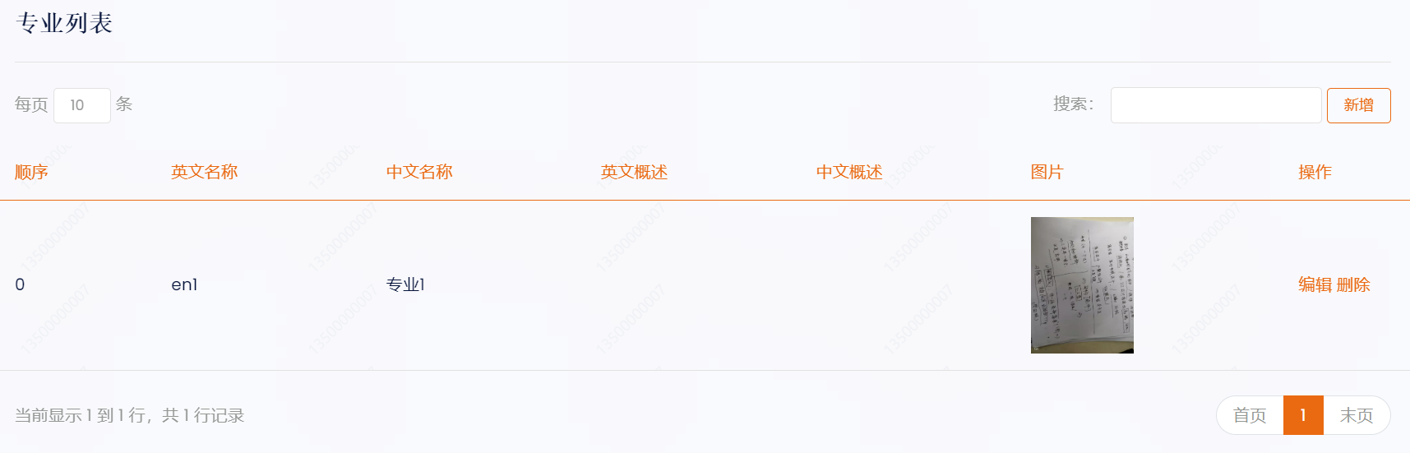

### 学校品牌类型管理

对学校可设置的品牌类型数据进行管理。

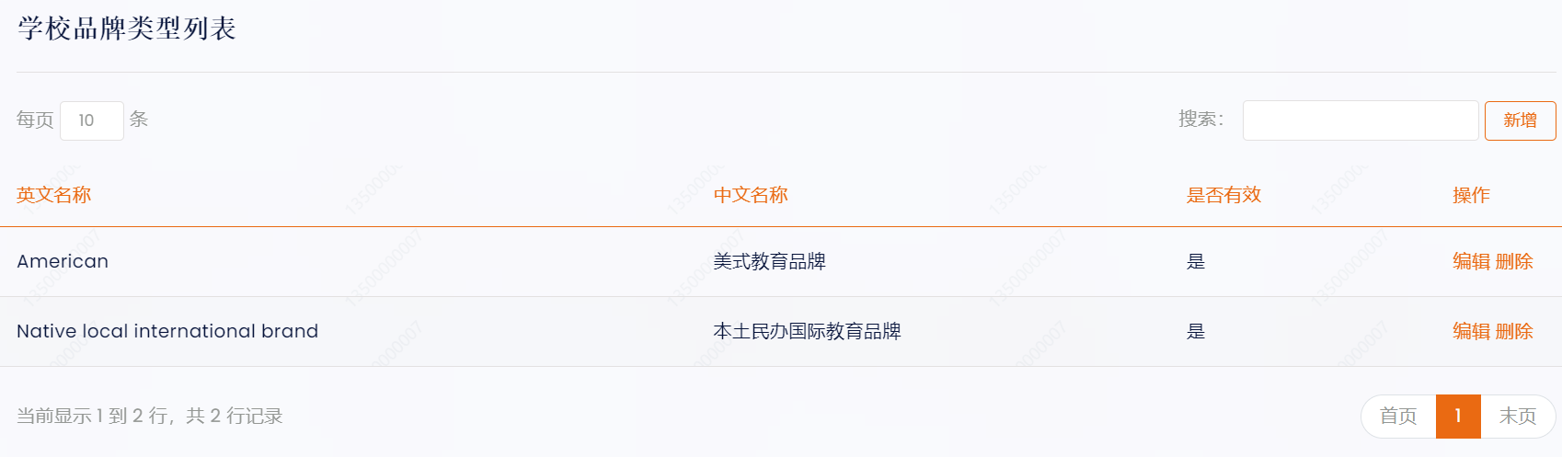

### 特长管理

对学校可设置的特长数据进行管理。

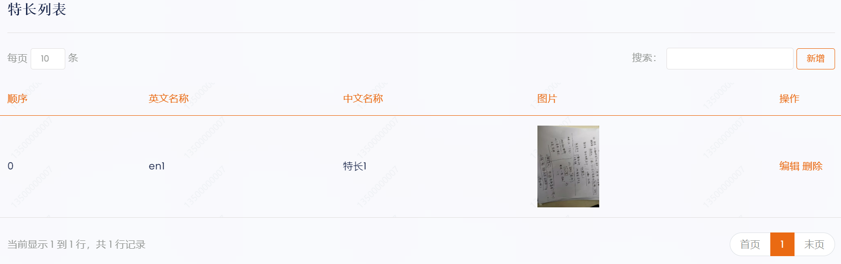

### 排行榜分类管理

对学校可设置的排行榜数据进行管理，学校必须归于某个排行榜分类才能在前台学校列表进行显示。

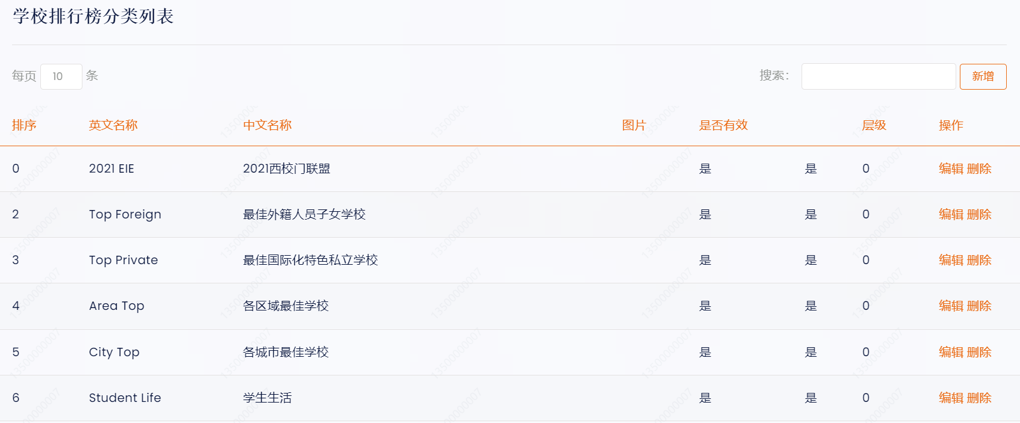

### 宗教信仰管理

对学校可设置的宗教信仰数据进行管理。

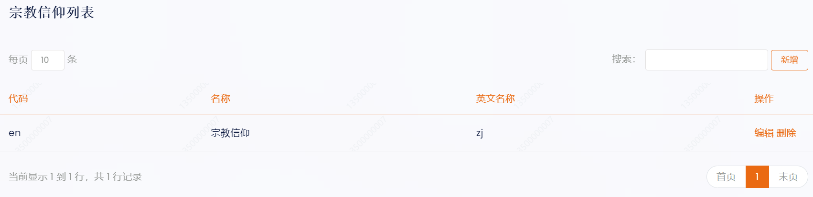

### 人群管理

对学校可设置的人群数据进行管理。

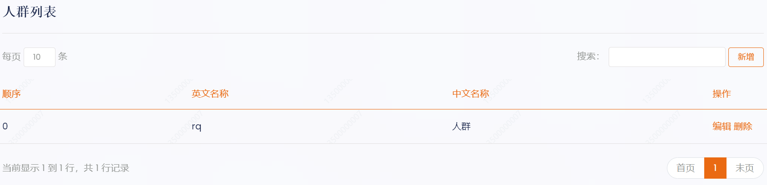

### 研究领域管理

对学校可设置的研究数据进行管理。

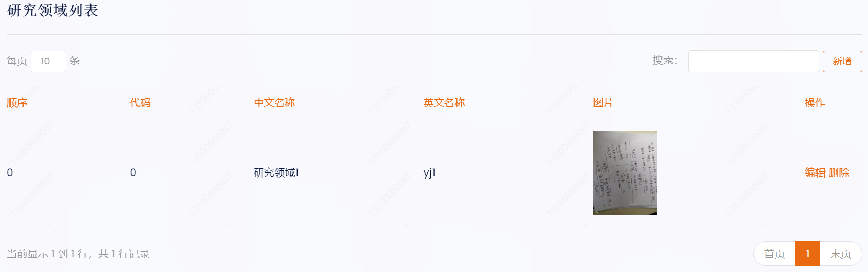

### 学校性质管理

对学校可设置的学校性质数据进行管理。

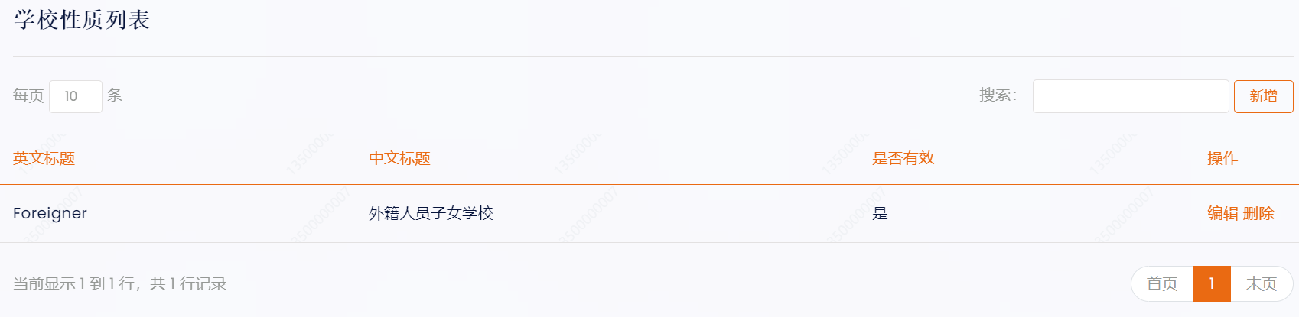

### 出资监管集团管理

对学校可设置的出资监管集团数据进行管理。

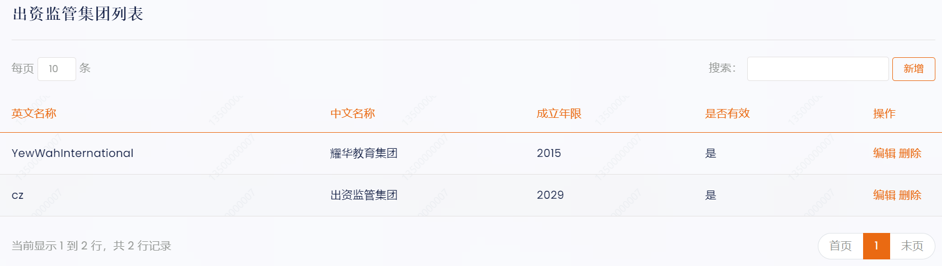

### 国际教育集团管理

对学校可设置的国际教育集团数据进行管理。

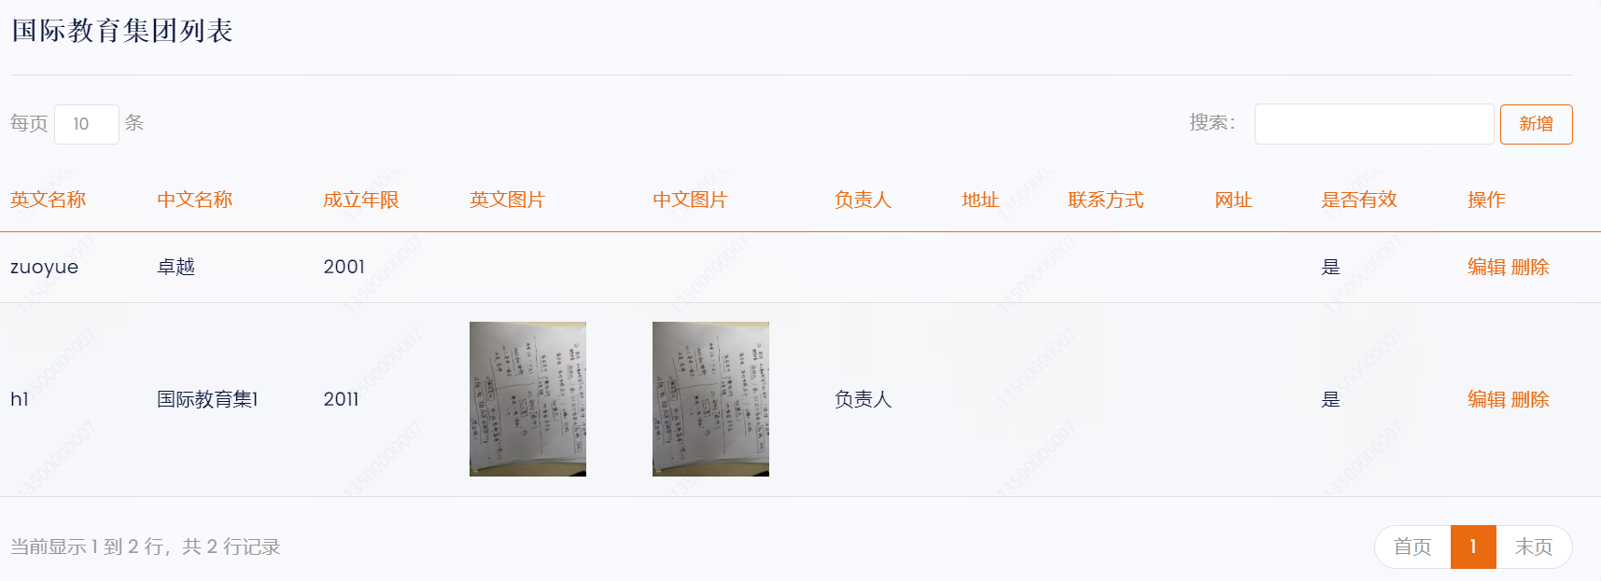

### 产业性质管理

对学校可设置的产业性质数据进行管理。

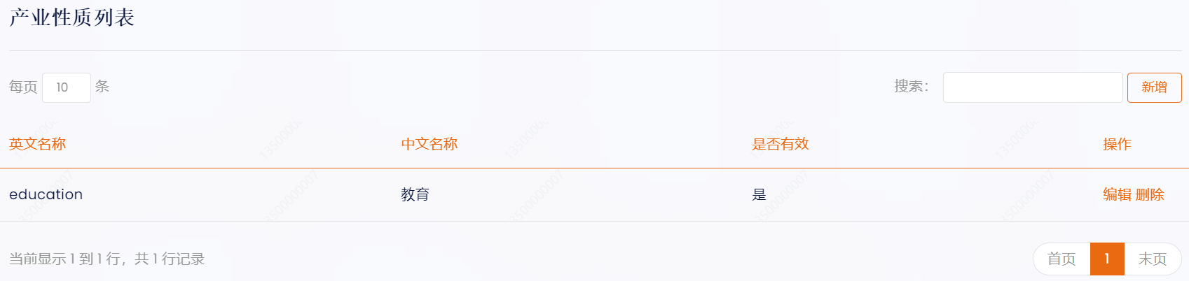

### 品牌管理

对学校可设置的品牌数据进行管理。

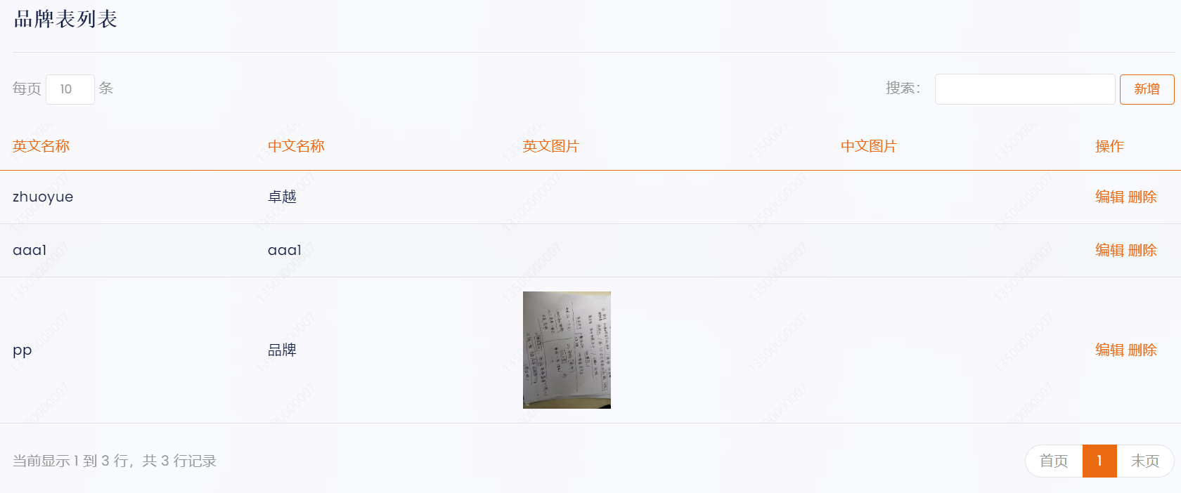

### 评委管理

评委主要分为两类：主任评委和特邀评委，可以在评委管理功能中进行新增编辑，可以上传评委的照片。

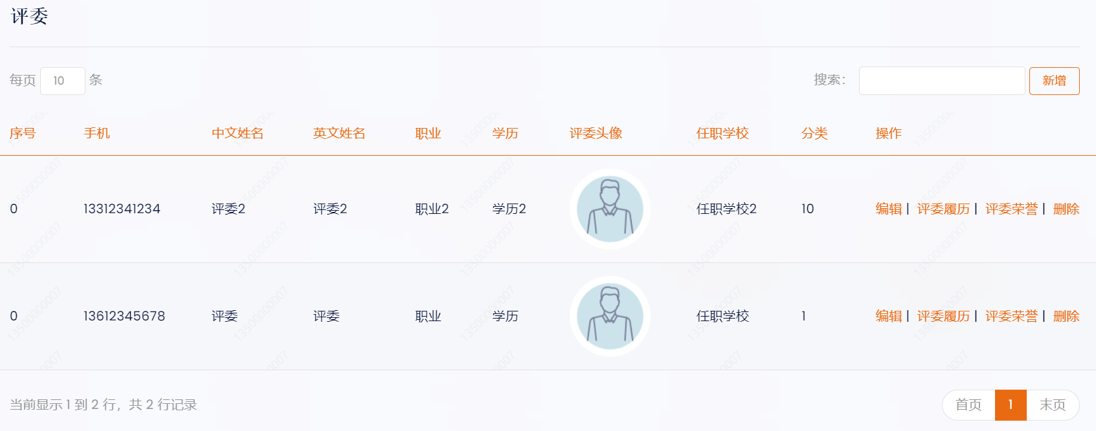

### 评委荣誉管理

管理评委的荣誉信息，包括荣誉的图片。

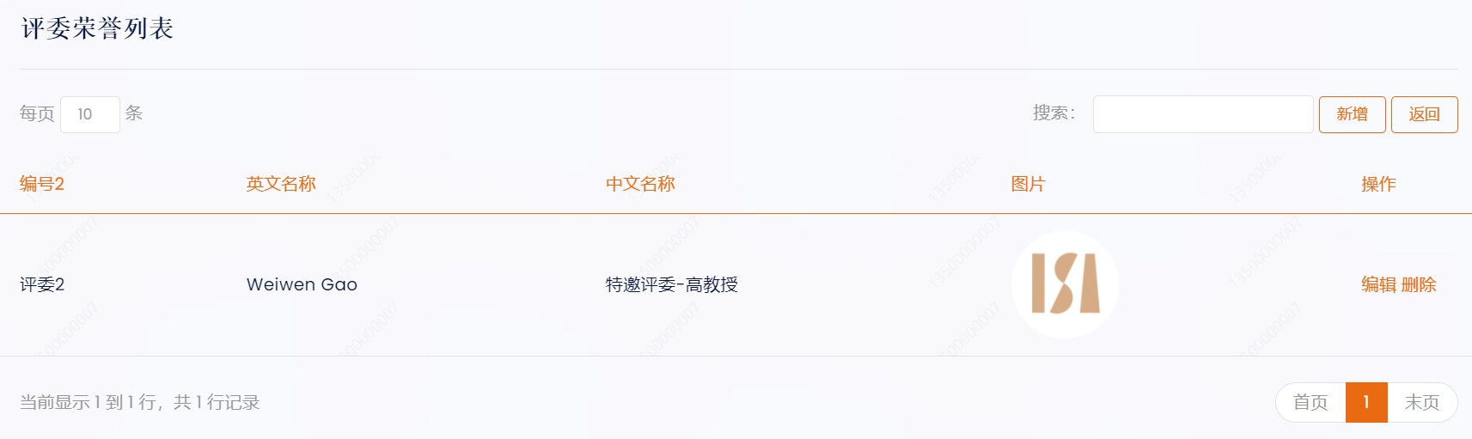

### 评委履历管理

管理评委的履历信息。

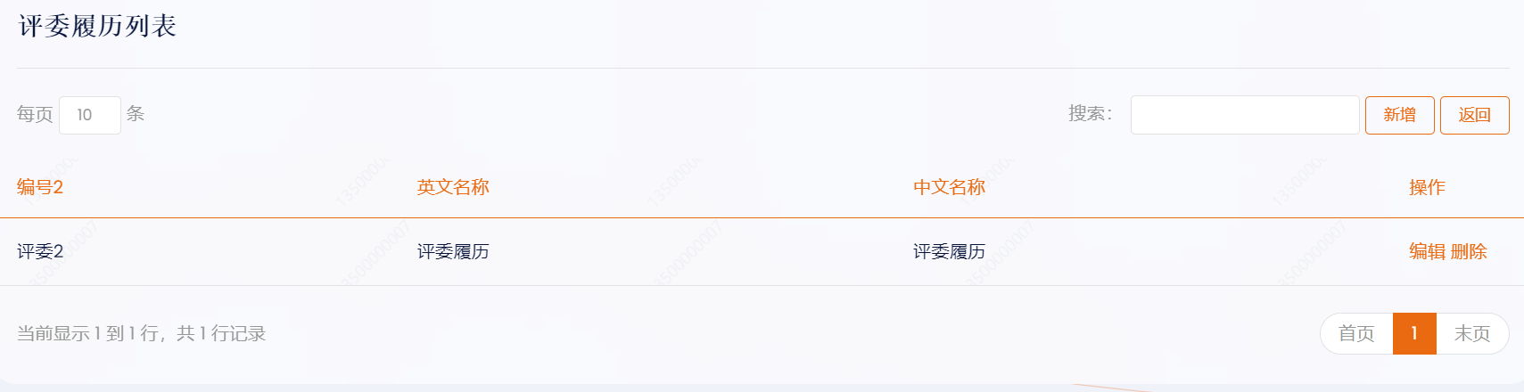

### 生源管理

对学校可设置的生源数据进行管理。

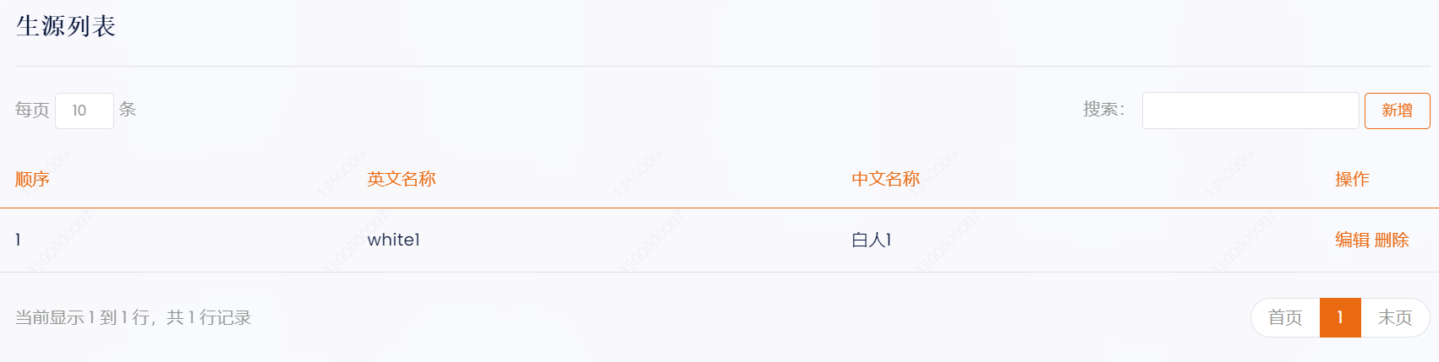

### 专访管理

管理对学校的专访，可以为专访设置多张图片。

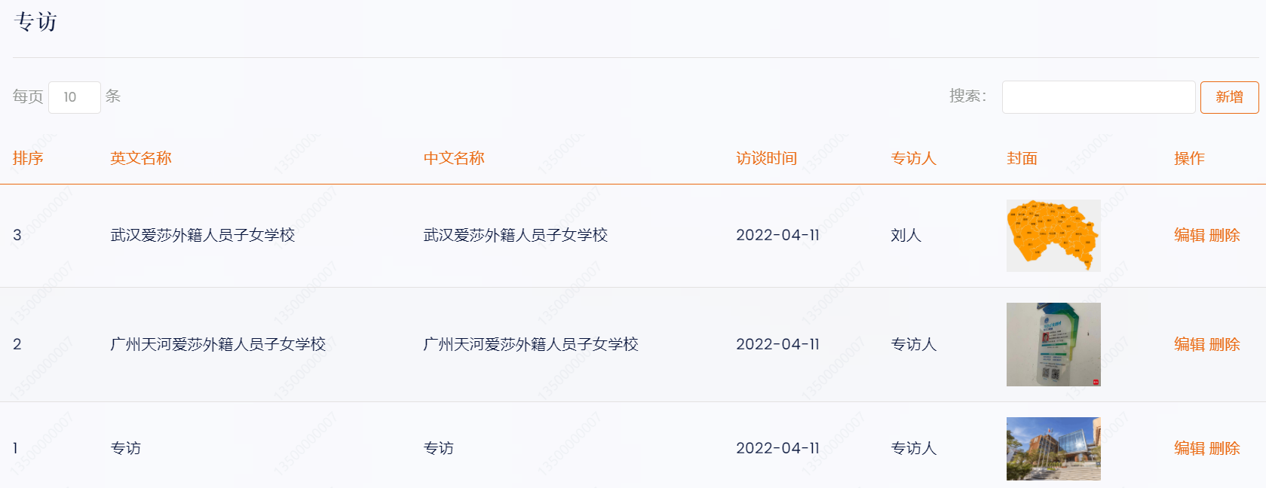

## 学校管理

对录入人员新增的学校进行管理，设置学校上传数据的人员账号。

### 学校管理

管理维护学校的各项数据。

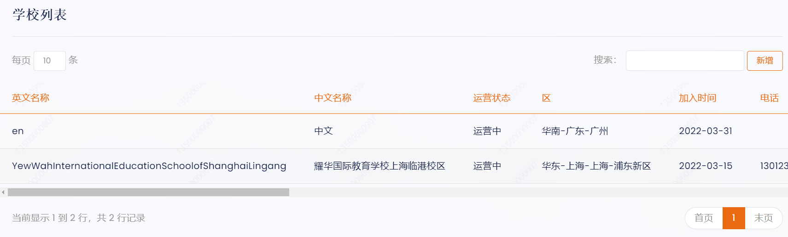

### 学校人员管理

对学校的数据进行管理，设置学校上传数据的人员账号。

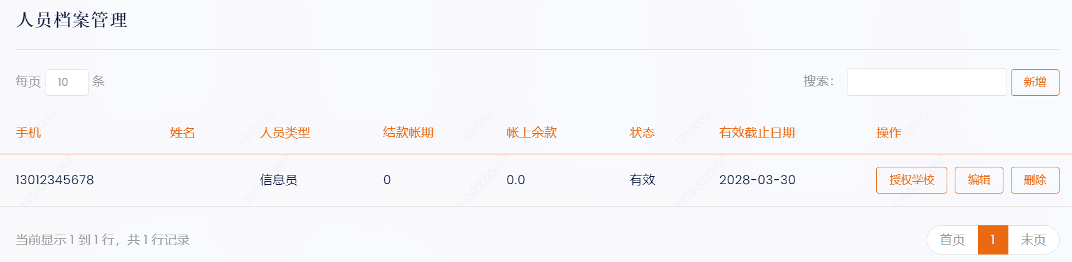

### 学校课程管理

对学校的课程数据进行管理。

